**МИНИСТЕРСТВО НАУКИ И ВЫСШЕГО ОБРАЗОВАНИЯ РОССИЙСКОЙ ФЕДЕРАЦИИ**

**ФЕДЕРАЛЬНОЕ ГОСУДАРСТВЕННОЕ БЮДЖЕТНОЕ**

**ОБРАЗОВАТЕЛЬНОЕ УЧРЕЖДЕНИЕ ВЫСШЕГО ОБРАЗОВАНИЯ**

**«РОССИЙСКИЙ ЭКОНОМИЧЕСКИЙ УНИВЕРСИТЕТ ИМЕНИ Г.В. ПЛЕХАНОВА»**

**ОРЕНБУРГСКИЙ ФИЛИАЛ РЭУ ИМ. Г.В. ПЛЕХАНОВА**

Кафедра экономики и социально-гуманитарных дисциплин

|  |
| --- |
| «Допустить к защите» |
| Заведующий кафедрой экономики и социально – гуманитарных дисциплин  _________________/ Лазарева О.С.  «_____»_________2024 г. |

**Выпускная квалификационная работа**

**в формате стартапа**

Направление подготовки 38.03.01 «Экономика»

Направленность (профиль) программы

«Экономика предприятий и организаций»

ТЕМА Развитие инфраструктуры для электромобилей в городе Оренбурге

Выполнил обучающийся Стройнов Данил Павлович .

(фамилия, имя, отчество)

|  |
| --- |
| Научный руководитель выпускной квалификационной работы  Советов Иван Николаевич, к.э.н., доцент  (Ф.И.О., степень, звание, должность)  _____________________  (подпись) |
| *Автор_____________________*  (подпись) |

Оренбург – 2024

**СОДЕРЖАНИЕ**

Введение 3

Глава 1. Исследование рынка и теоретические аспекты формирования решений по развитию инфраструктуры для электромобилей

1.1 Понятие инфраструктура электромобилей и ее составные элементы 6

1.2 Практические преимущества развития инфраструктуры для электромобилей 11

1.3 Оценка потребности населения и конъюнктуры рынка в области развития инфраструктуры для электромобилей 16

Глава 2. Практические аспекты формирования решений по развитию инфраструктуры для электромобилей

2.1 Организационно – производственный план 25

2.2 Финансовый план 33

2.3 Маркетинговый план 42

Глава 3. Анализ эффективности инвестиций в развитие инфраструктуры для электромобилей

3.1 Анализ экономических показателей развития инфраструктуры для электромобилей 45

3.2 Анализ чистого дисконтированного дохода и внутренней нормы доходности развития инфраструктуры для электромобилей 48

3.3 Анализ рисков, оказывающих влияние на формирование инфраструктуры для электромобилей 52

Заключение 56

Список использованных источников 61

Приложение А Структурная электрическая схема зарядной станции 65

Приложение Б Типы разъемов для зарядки электромобилей 66

Приложение В Шаблон договора аренды 67

# 

# ВВЕДЕНИЕ

Актуальность темы данной выпускной квалификационной работы в формате стартапа заключается в том, что на современном этапе развития транспортных технологий вопрос о развитии инфраструктуры для электромобилей весьма значим, ведь все большее число граждан при покупке нового автомобиля рассматривают этот вариант. Так граждане приобретающие электромобили сталкиваются с ограниченностью мест их зарядки, а также недостаточной мощностью оборудования для их зарядки. Также граждане сталкиваются с невозможностью грамотного технического обслуживания электромобилей на ровне с автомобилями с двигателем внутреннего сгорания. Комплексное развитие инфраструктуры для электромобилей сделает их покупку более целесообразной и доступной.

Цель выпускной квалификационной работы в формате стартапа – разработать основные направления развития инфраструктуры для электромобилей на примере города Оренбурга, данный проект будет интересен как предпринимателям, владельцам электромобилей и дилерам, так и государственным структурам, ведь развитие инфраструктуры будет способствовать внедрению высоких технологий в массы и развитию региона в целом.

Задачи выпускной квалификационной работы в формате стартапа:

* экспликация понятия инфраструктура для электромобилей и определение ее составных элементов;
* выявить особенности потребности населения в области развития инфраструктуры для электромобилей;
* определить практические преимущества развития инфраструктуры для электромобилей как в России, так и в городе Оренбурге;
* составить организационно – производственный, финансовый и маркетинговые планы развития инфраструктуры для электромобилей в городе Оренбурге;
* проанализировать эффективность инвестиций в развитие инфраструктуры для электромобилей, с учетом сопутствующих рисков.

В рамках выпускной квалификационной работы в формате стартапа, был сформирован следующий перечень услуг:

* зарядка батареи электромобиля на станциях зарядки, различных мощностей;
* смена батареи на заряженную на станции быстрой смены батареи;
* информационные и рекламные услуги посредством использования мобильного приложения.

Потенциальными потребителями приведенных услуг могут выступать владельцы электромобилей, юридические лица, осуществляющие деятельность в области оказания услуг, для владельцев электромобилей, а также дилеры, осуществляющие реализацию электромобилей.

В выпускной квалификационной работе в формате стартапа приведены организационные, производственные и финансовые расчеты, а также приведены аналитические расчеты результативных показателей по проекту на 3 года. Инвестиционные расчеты приведены на период окупаемости, составивший 11 лет, что обусловлено тем, что результаты целиком покрывают потребность населения города. Первоначальные затраты проекта составят 29 676 тыс. руб. В качестве источников финансирования выступают средства частных инвесторов, средства участников общества, кредитные средства и так далее. Дальнейшее расширение деятельности будет финансировать в том числе за счет нераспределенной прибыли.

Теоретическая значимость результатов выпускной квалификационной работы в формате стартапа состоит в систематизации знаний в области развития инфраструктуры для электромобилей.

Практическая значимость результатов выпускной квалификационной работы в формате стартапа состоит в возможности использования результатов исследования как рекомендации для предпринимателей и иных субъектов, которые заинтересованы в развитии инфраструктуры для электромобилей.

**ГЛАВА 1. ИССЛЕДОВАНИЕ РЫНКА И ТЕОРЕТИЧЕСКИЕ АСПЕКТЫ ФОРМИРОВАНИЯ РЕШЕНИЙ ПО РАЗВИТИЮ ИНФРАСТРУКТУРЫ ДЛЯ ЭЛЕКТРОМОБИЛЕЙ**

**1.1 Понятие инфраструктура электромобилей и ее составные элементы**

Понятие инфраструктуры можно определить, как со­во­куп­ность необходимых форм, ме­то­дов и процес­сов, а так­же различных коммуникаций, зданий и сооружений, обеспечиваю­щих об­щие ус­ло­вия и нор­маль­ное функцио­ни­ро­ва­ние, воспроизводство и развитие различных процессов жизнедеятель­но­сти. Эти ус­ло­вия соз­да­ют­ся ком­плек­сом от­рас­лей эко­но­ми­ки и сис­те­мой взаи­мо­свя­зей всех отраслей экономики [9].

К ин­фра­струк­тур­ным от­рас­лям от­но­сят­ся: транс­порт, связь, энер­ге­ти­ка,

тор­гов­ля, во­до­снаб­же­ние, кре­дит­но-бан­ков­ская сис­те­ма и т. д.

По эко­но­мическому назначению инфраструктуру подразделяют на произ­вод­ст­вен­ную и со­ци­аль­ную, также выделяют ин­сти­ту­цио­наль­ную, регио­наль­ную, ин­но­ва­ци­он­ную и др.

Про­из­вод­ст­вен­ная ин­фра­струк­ту­ра свя­за­на с обес­пе­че­ни­ем ус­ло­вий реали­за­ции про­цес­сов про­изводства.

Со­ци­аль­ная ин­фра­струк­ту­ра свя­за­на с об­слу­жи­ва­ни­ем на­се­ле­ния и состав­ля­ет ма­те­ри­аль­ную ос­но­ву тех от­рас­лей и ви­дов ус­луг, ко­то­рые обеспечи­ва­ют нор­маль­ное вос­про­из­вод­ст­во на­се­ле­ния и рост че­ло­ве­че­ско­го ка­пи­та­ла [12].

Следовательно, инфраструктуру для электромобилей можно отнести к транспортно-инновационной.

Транспортная инфраструктура одна из первых испытала электрификацию и внедрение цифровых технологий во многом ради объективной необходимости в автоматизации управления, а также повышение надежности транспортной системы и ее модернизации.

Внедрение инноваций – это комплекс процессов в экономике и обществе, заключающийся в массовом распространении современных технологий, влекущих за собой очевидные качественные изменения в организации технологического и общественного уклада.

Транспортная отрасль – одно из направлений экономической деятельности, в наибольшей степени подверженное влиянию процессов электрификации и цифровизации. Влияние можно подразделить на: очевидные (поверхностные) изменения в данной сфере, то есть технологии, которые успешно апробированы в других областях, а также происходящие в самой транспортной инфраструктуре [13].

Также для формирования понятия инфраструктура для электромобилей необходимо определить понятие электромобиль.

Электромобиль – это автомобиль, в котором для привода ходовых колес используются электродвигатель, которые получают питание от установленного на нем источника тока. В качестве источника питания электромобиля могут выступать:

* аккумуляторы;
* топливные элементы;
* суперконденсаторы (не требующие длительного времени зарядки);
* бензиновый или дизельный двигатель (используется для привода электродвигателя при гибридной схеме.

На рисунке 1.1 представлена типичная схема устройства электромобиля:

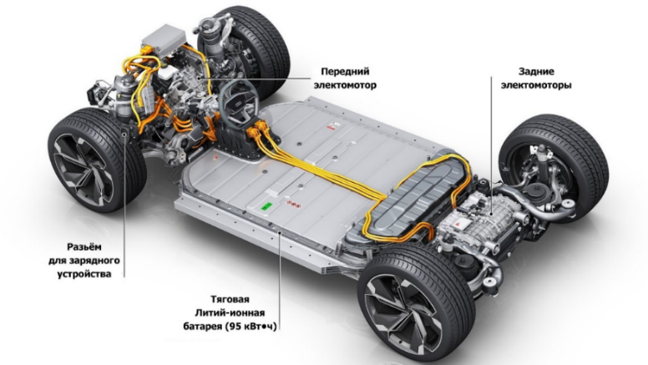

Рисунок 1.1 – Типовая схема устройства электромобиля

Типовая схема на рисунке 1.1 свойственна многим современным электромобилям, так подобная компоновка почти невозможна с двигателем внутреннего сгорания из-за его размеров, а тяжёлая батарея под полом положительно влияет на распределение веса машины и управляемость, при этом сама батарея может иметь и большие размеры, что во многом определяет ее емкость. Также необходимо обратить внимание на двухмоторную схему, в которой каждый электродвигатель приводит в движение свою ось, что дает ряд преимуществ, например, полноприводность, компактность и легкость, увеличение суммарной мощности силовой установки, а также экономичность и повышенный запас хода.

На рисунке 1.2 представлены основные узлы электромобиля [6]:



Рисунок 1.2 – Основные узлы электромобиля

Таким образом, инфраструктура для электромобилей представляет собой совокупность необходимых процессов и средств, направленных на обеспечение доступности, функциональности и полноценной интеграции электромобилей в транспортную инфраструктуру.

Основным составным элементом инфраструктуры выступает сеть станций зарядки электромобилей. Станция зарядки электромобиля представляет собой оборудование, которое обеспечивает электроэнергию для зарядки подключаемых электромобилей. Современная станция зарядки состоит из элементов, представленных на рисунке 1.3:



Рисунок 1.3 – Основные элементы станции зарядки батареи

Основным параметром выбора такого устройства является скорость зарядки. Именно она оказывает влияние на его стоимость. Станции зарядки подразделяются на группы, представленные на рисунке 1.4 [7]:



Рисунок 1.4 – Классификация станций зарядки электромобилей

Особенностью быстрых зарядных станций является то, что во время зарядки используется постоянный ток, что обеспечивает большую мощность и высокую скорость зарядки батареи. В зависимости от мощности станции зарядки подразделяются на следующие группы [28]:

* Станции переменного тока, предназначенные для электросетей бытового назначения, мощность которых составляет 230 В, и не больше 16 А;
* Станции переменного тока для ускоренной зарядки, мощность которых составляет до 400 В, и от 16 до 40 А;
* Станции постоянного тока, обеспечивающие максимальную скорость зарядки, питание батареи происходит напрямую в батарею минуя инвертор, подобные станции достаточно габаритны по сравнению со станциями других групп, мощность подобных станций может доходить до 400 кВт.

Также к элементам инфраструктуры можно отнести станции быстрой смены батареи, сервисы, оказывающие услуги по обслуживанию электромобилей и мобильное приложение, необходимое для информирования граждан в области электромобильной инфраструктуры.

Станция быстрой смены батареи представляет собой бокс, в полу которого установлен специальный манипулятор, функциями которого являются:

* откручивание болтов, крепящих тяговую батарею;
* извлечение севшей тяговой батареи;
* установка заряженной тяговой батареи.

Также бокс оборудован местами для хранения заряженных и зарядки севших тяговых батарей. Пример станции представлен на рисунке 1.5 [20]:

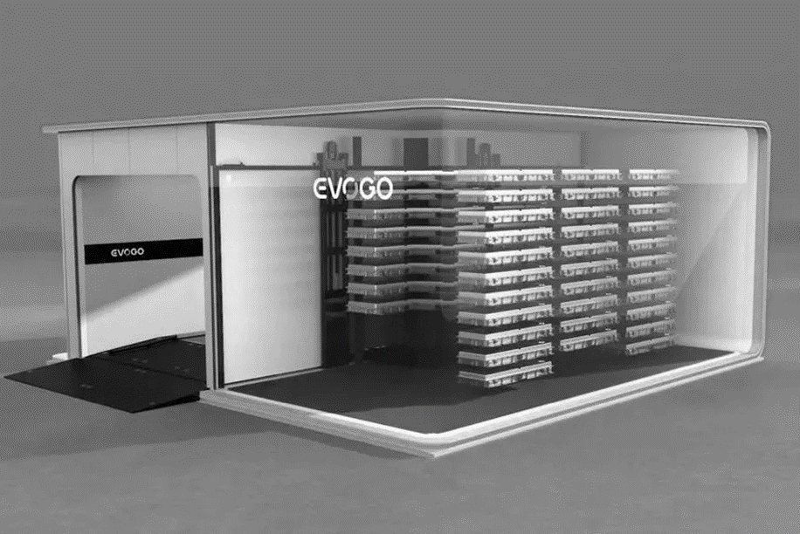

Рисунок 1.5 – Пример станции быстрой смены батареи

Сервисы на которых оказывают услуги по обслуживанию электромобилей занимают особое место в инфраструктуре, ведь своевременное техническое обслуживание является гарантом долговечности электромобиля. Игнорируя своевременное техническое обслуживание можно попасть на дорогостоящий ремонт, кроме этого важно отслеживать состояние тяговой батареи. Техническое обслуживание электромобилей имеет много общего с обслуживанием обычных автомобилей, но различия все же есть, например, обслуживание силовой установки, вспомогательных систем, системы трансмиссии, аккумуляторной батареи и так далее [26].

Мобильное приложение выполняет следующие функции:

* информирование пользователей касательно местоположения станций зарядки электробатареи и станций быстрой смены батареи;
* информирование пользователей касательно местоположения сервисов, оказывающих услуги по обслуживанию электромобилей, и предоставление их контактных данных;
* информирование пользователей касательно загруженности станций зарядки, стоимости зарядки на них и ее оплата;
* информирование пользователей касательно услуг, предоставляющих станциями быстрой смены батареи, их оплата и так далее.

**1.2 Практические преимущества развития инфраструктуры для электромобилей**

К практическим преимуществам развития инфраструктуры для электромобилей можно отнести следующее:

1) Положительное воздействие на экологию. Современные исследования в данной области выявили доказательства того, что переход на электромобили имеет большое значение для глобальной окружающей среды. В качестве подобных доказательств выступает [24]:

* улучшение общего качества воздуха;
* сокращение выбросов углерода.

Также владельцы электромобилей могут еще больше сократить свои выбросы за счет электроэнергии, получаемой из возобновляемых источников, не загрязняющих воздух, таких как ветер и солнце. Важно отметить, что токсичные выбросы вызывают большие расходы на здоровье, так к примеру, почти 25% населения России живут на расстоянии менее 500 м от дороги, по которой ежегодно проходит более трех миллионов транспортных средств;

2) Сборка и продажа в России электромобилей «Москвич 3е» и китайских моделей Evolute (Dongfeng Aeolus E70). На Московском автомобильном заводе «Москвич» запустили крупноузловое производство, которое работает по принципу DKD (Disassembled Knock Down), который предполагает, что с уже полностью готового автомобиля снимают мотор, коробку передач, подвеску и более мелкие узлы, и агрегаты и оформляют на таможне в качестве машинокомплектов, далее автомобиль просто собирают заново. Такой подход отличается от классической крупноузловой сборки SKD (Сomplete Knock Down), которая предполагает поставки полностью готовых машинокомплектов с завода изготовителя в финальную точку сборки. «Москвич 3e», получил электромотор мощностью 193 л.с. с запасом хода в 410 км [17].

Также компания «Моторинвест», которая занимается выпуском электромобилей под маркой Evolute на заводе в Липецкой области, стала официальным импортером Voyah (суббренд Donfeng) в России. На данный момент заключены уже 15 договоров с российскими дилерами, которые будут продавать автомобили китайской марки. Первым автомобилем станет электромобиль Voyah Free, мощность которого составляет 488 л.с., а запас хода – 500 км [19];

3) Льготы по транспортному налогу для владельцев авто на электротяге, возврат до 35% стоимости от покупки автомобиля, бесплатный проезд по платным дорогам. Законодательное Собрание Оренбургской области освободило владельцев электромобилей от транспортного налога. С 1 января 2022 года по 31 декабря 2024 года владельцы транспортных средств с электродвигателями или использующие в качестве моторного топлива компримированный природный газ будут освобождены от уплаты транспортного налога [4].

Согласно Постановлению Правительства от 1 ноября 2023 года №1834 по программе льготного автокредитования Государством субсидируется стоимость покупки новых электромобилей российского производства до 35% цены, но не более 925 тысяч рублей [2].

С 1 марта владельцы электромобилей имеют возможность бесплатно проезжать по платным дорогам. Экспериментальный проект проводится в рамках концепции Правительства РФ по развитию производства и использованию электрического автомобильного транспорта в РФ до 2030 года. Бесплатно на электромобиле можно будет ездить только по дорогам М-1, М-3, М-4, М-11, М-12 и ЦКАД. Для этого нужно приобрести или взять в аренду транспондер T-pass;

4) Государственные программы поддержки электромобилей. Согласно Распоряжению Правительства от 23 августа 2021 года №2290-р к 2024 году в России планируется выпустить не менее 25 тыс. электромобилей и открыть более 9 тыс. зарядных станций для них. Такие показатели зафиксированы в Концепции по развитию производства и использования электрического автомобильного транспорта, утверждённой Председателем Правительства Михаилом Мишустиным [3].

В документе сформулированы первоочередные задачи для формирующейся отрасли. В их числе – развитие производственной базы, наращивание технологических компетенций, выведение на рынок принципиально новых продуктов и создание современной инженерной и транспортной инфраструктуры.

Также подчёркивается необходимость совершенствования регуляторной среды. В частности, планируется разработать порядок проектирования парковочных пространств для электротранспорта, актуализировать ряд технических регламентов и документов в сфере стандартизации;

5) Субсидиарная поддержка проектов, связанных с электромобилями. В первую очередь речь идет о компенсации затрат на строительство быстрых электрозарядных станций юридическим лицам и индивидуальным предпринимателям, максимально можно получить 2 760 000 рублей, (60%, но не более 1 860 000 рублей на покупку ЭЗС и 30%, но не более 900 000 рублей на технологическое присоединение) также можно получить субсидию на строительства сети зарядных станций для электромобилей вдоль федеральных автотрасс (В 2023 году по ней направят 1,375 млрд рублей — правительство софинансирует постройку 528 мощных зарядных станций) [1];

6) Серийное производство станций зарядки для электромобилей на заводе «Инвертор». Согласно описанию, это быстрая зарядная станция для электромобилей, предназначенная для заряда аккумуляторной батареи электромобиля режимом заряда Mode 4 по стандарту зарядки IEC 61851-24, часть А с коннектором CHAdeMO и Mode 4 по стандарту зарядки ISO 15118, DIN SPEC 70121-2014 с коннектором CCS Combo 2.

В состав станции входят элементы, представленные на рисунке 1.6 [15]:



Рисунок 1.6 – Составные элементы быстрой зарядной станции для электромобилей от АО «Инвертор»

7) Применение мер поддержки малого и среднего предпринимательства от регионального центра «Мой бизнес», которые заключаются в консультационной и образовательной поддержке потенциальных и действующих субъектов малого и среднего бизнеса, которые представлены на рисунке 1.7 [22]:



Рисунок 1.7 – Меры государственной поддержки центра «Мой бизнес»

Практические преимущества развития инфраструктуры для электромобилей являются одной из важнейших частей его теоретических аспектов на ряду с тем, что:

* инфраструктура для электромобилей выступает в качестве совокупности процессов, явлений и средств, а также необходимых для поддержания этих процессов, направленных на обеспечение всесторонней интеграции электромобилей в транспортную инфраструктуру;
* определяющим инфраструктуру элементом является сеть станций зарядки электромобилей, как быстрых, так и медленных;
* дополняющими инфраструктуру элементами могут выступать станции быстрой смены батареи, сервисы, оказывающие услуги по обслуживанию электромобилей, мобильное приложение, необходимое информирования граждан в области электромобильной инфраструктуры, и так далее.

**1.3 Оценка потребности населения и конъюнктуры рынка в области развития инфраструктуры для электромобилей**

Для того, чтобы комплексно оценить потребность населения в области развития инфраструктуры, необходимо рассмотреть показатели, характеризующие отрасль в целом.

На рисунке 1.8 представлена динамика количества электромобилей на территории России за последние 5 лет [18]:

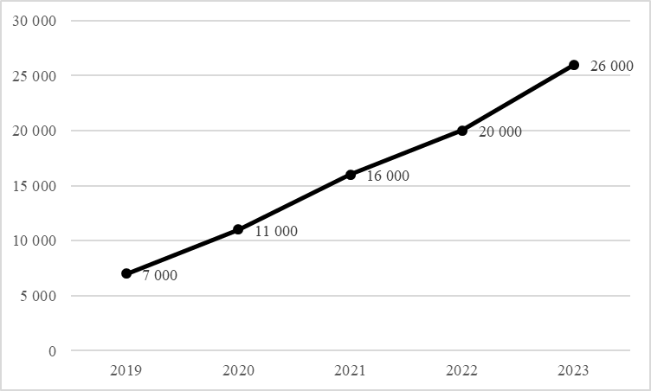

Рисунок 1.8 – Количество электромобилей на территории России за последние 5 лет, единиц

Исходя из данных, представленных статистических данных на рисунке 1.8, можно заметить, что ежегодно количество электромобилей растет на 39%, а в абсолютных величинах за 5 лет их количество выросло на 19 тыс. единиц, важно отметить, что по последним оперативным данным с середины на конец 2023 года количество электромобилей выросло с 26 тыс. до 30 тыс. и более. Во многом данные изменения связанны с общемировым трендом электрификации автомобилей, а также с развитием сети зарядных станций в крупных городах и стимулированием правительством развития данной отрасли. Согласно представленным данным можно спрогнозировать количество электромобилей до 2026 года, так количество электромобилей в стране продолжит расти и к 2026 году составит более 50 тыс. единиц.

Важно рассмотреть и территориальное распространение автопарка электромобилей по территории России на 2023 год, которое представлено на рисунке 1.9:

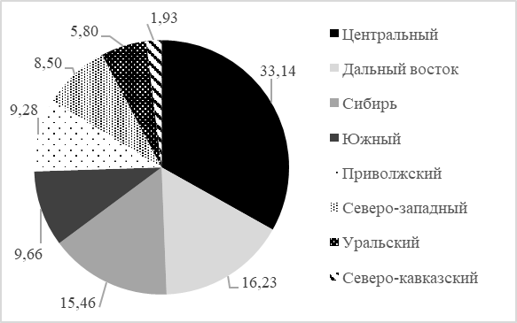

Рисунок 1.9 – Территориальное распространение автопарка электромобилей по федеральным округам на 2023 год, %

Согласно данным, представленным на рисунке 1.9, треть электромобилей страны находятся в Центральном федеральном округе, что обусловлено высокими средними доходами и развитой инфраструктурой для электромобилей. Второе и третье места по количеству электромобилей занимают Сибирь (16,23%) и Дальний Восток (15,46%), что также обусловлено развитой инфраструктурой и близостью границы с такими странами как Япония, Китай и Южная Корея, от куда в Россию импортируются электромобили, ведь большую часть автопарка составляют именно японские электромобили, например, «Nissan Leaf» (около 70%).

Далее необходимо рассмотреть рейтинг самых продаваемых новых электромобилей в России (рис. 1.10). Исходя из данных, представленных на рисунке 1.10, можно заметить, что наибольшей популярностью у покупателей новых электромобилей пользуются электромобили отечественного производства Evolute i-PRO и Evolute i-JOY по рыночным ценам в около 3 млн. руб. и 4 млн. руб. соответственно, с учетом специальных предложений и государственной субсидии такие автомобили обойдутся в 1 600 тыс. руб. и 3 млн. руб. соответственно. Также ниже в рейтинге расположились немецкие марки автомобилей и китайский Skywell ET5, стоимость которого начинается от 4 600 тыс. руб.

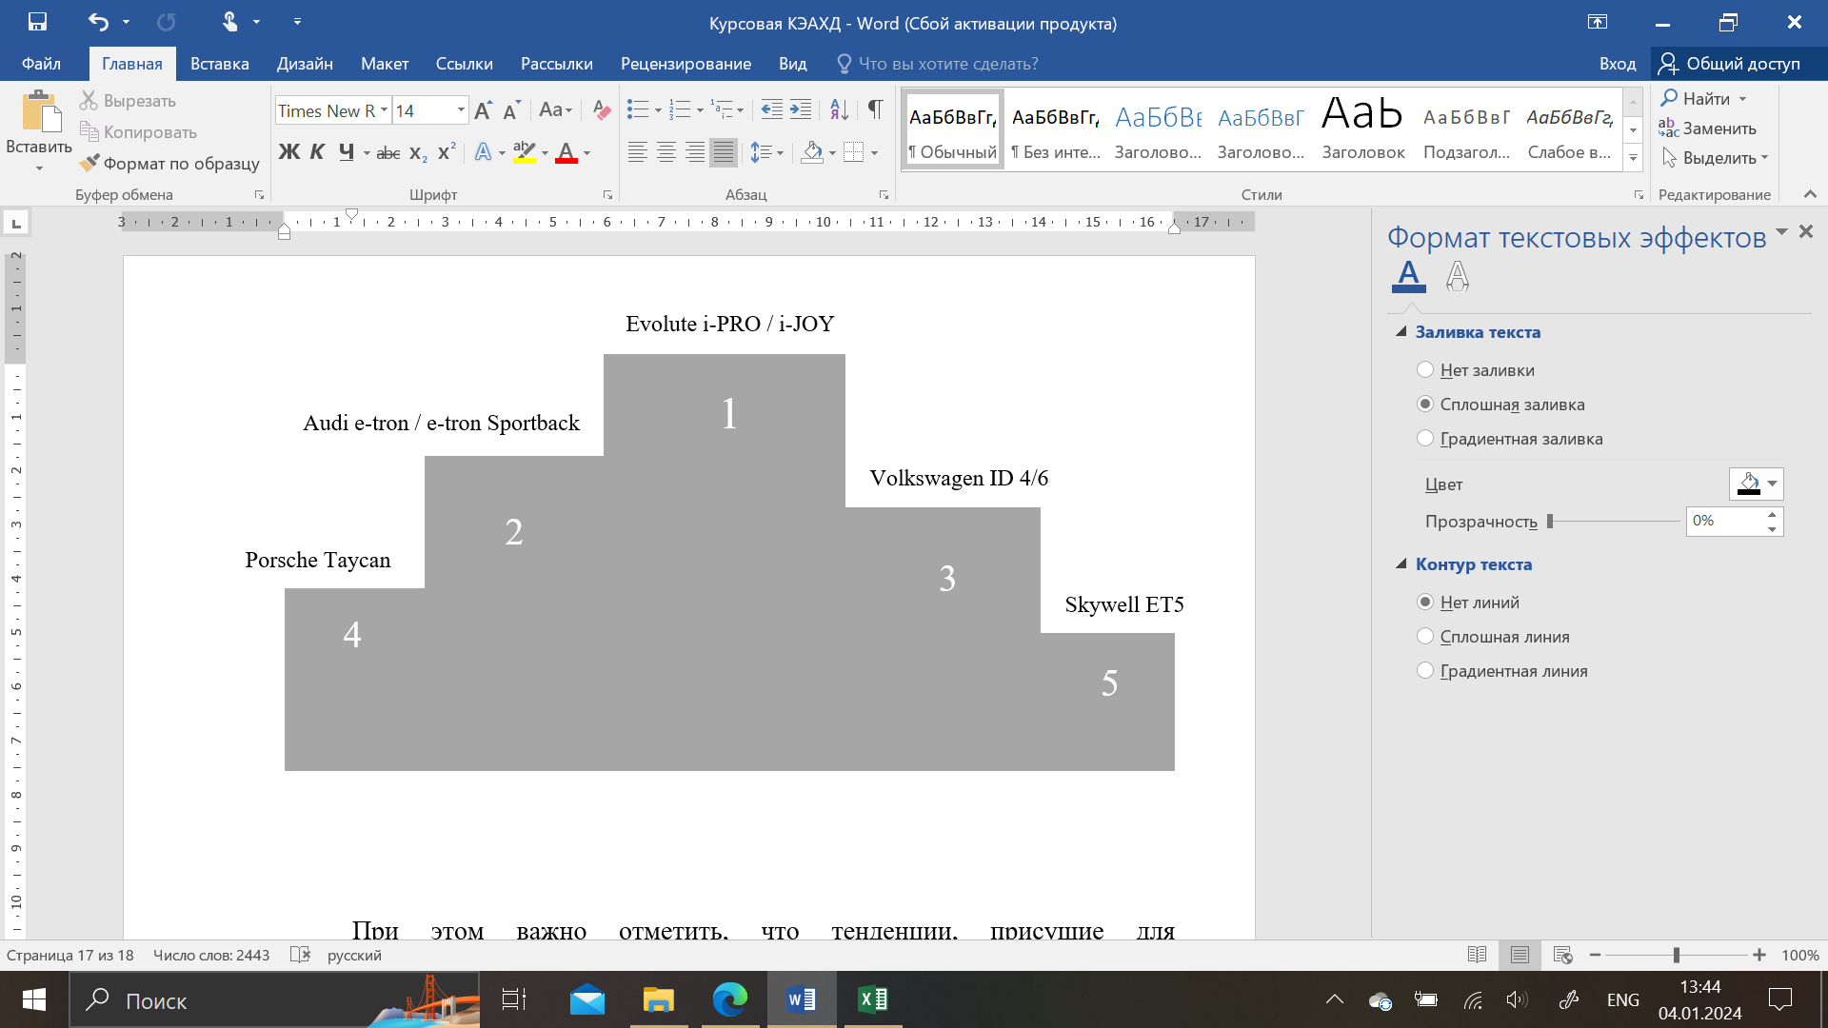

Рисунок 1.10 – Рейтинг самых продаваемых новых электромобилей в России

Рейтинг самых продаваемых электромобилей с пробегом представлен на рисунке 1.11:



Рисунок 1.11 – Рейтинг самых продаваемых электромобилей с пробегом в России

Исходя из данных, представленных на рисунке 1.11, можно заметить, что наибольшей популярностью у покупателей электромобилей с пробегом пользуется японский электромобиль Nissan LEAF, цена которого варьируется от 2 800 тыс. руб., до 400 тыс. руб., в зависимости от года выпуска и пробега, в след за ним расположились Tesla Model 3/S/X/Y, при этом если они находятся в совсем другом ценовом сегменте, например, цена Tesla Model 3 начинается от 2 400 тыс. руб., в след за ними расположились немецкие марки автомобилей.

При этом важно отметить, что тенденции, присущие для электромобилей в России, характерны и для города Оренбурга, количество электромобилей в котором представлено на рисунке 1.12:

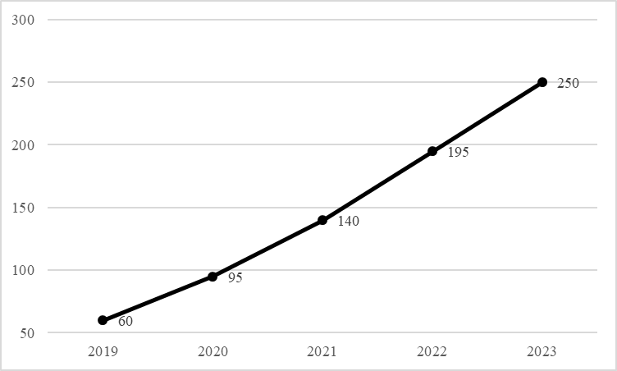

Рисунок 1.12 – Количество электромобилей в городе Оренбурге за последние 5 лет, единиц

Исходя из данных, представленных на рисунке 1.12, можно заметить, что из года в год количество электромобилей растет, ежегодно их количество растет на 43%, а в абсолютных величинах за 5 лет их количество выросло на 190 единиц. Но состояние инфраструктуры для электромобилей в городе оставляет желать лучшего, ведь при необходимых 20 – 25 станций зарядки, в городе установлено только 3, при этом быструю зарядку поддерживает только одна из них. В свою очередь, спрогнозировав их величину, в ближайшие 2-3 года количество электромобилей в городе возрастет до 400 единиц.

При этом важно соотнести темп роста числа электромобилей по России с темпом роста их числа по городу Оренбургу, что подробно отражено на рисунке 1.13:

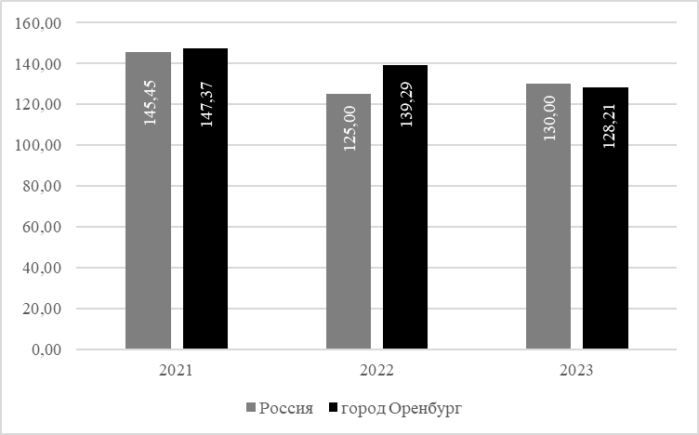

Рисунок 1.13 – Соотношение темпа роста числа электромобилей по России с темпом роста их числа по городу Оренбургу по отношению к предыдущему году, %

Исходя из данных, представленных на рисунке 1.13, можно заметить, что темп роста числа электромобилей по России и темп роста их числа по городу Оренбургу соотносятся между собой, в 2021 году зафиксирован небольшой перевес в пользу тема роста числа электромобилей в городе, в 2022 году этот перевес составил уже 14,29%, а в 2023 году напротив, перевес в сторону показателя по России в целом, таким образом к концу рассматриваемого периода темп роста числа электромобилей несколько замедлился как по России, так и по городу Оренбургу, что связанно с нарушением логистических цепочек поставок электромобилей из-за рубежа, при этом их место занимают электромобили отечественного и китайского производства, поэтому в ближайшие годы следует ожидать нормализацию показателей.

Важно также обратить внимание на показатели покупательной способности населения, такие как:

* среднемесячная начисленная заработная плата, как по России, так и по Оренбургской области;
* удельный вес затрат населения на покупку товаров и оплату услуг;
* удельный вес доходов населения, направленных на формирование сбережений;
* темп роста продаж автомобилей в России по отношению к предыдущему году.

На рисунке 1.14 отражены данные по среднемесячной начисленной заработной плате как по России, так и по Оренбургской области [21]:

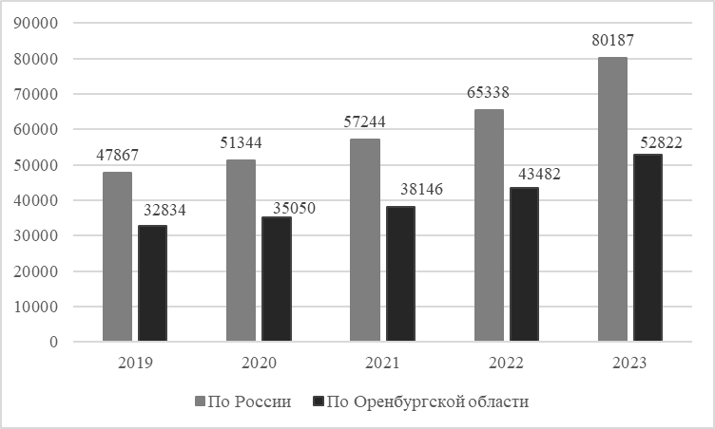

Рисунок 1.14 – Размер среднемесячной начисленной заработной плате по России и Оренбургской области, рублей

Исходя из данных, представленных на рисунке 1.14, размер среднемесячной начисленной заработной платы по России из года в год увеличивается, так с начала периода ее размер увеличился почти в 2 раза, а ежегодный прирост составляет около 14%, что связано с ростом покупательной способности в стране, эти тенденции характерны и для Оренбургской области, где прирост ни такой значительный, но стойкий, так с начала периода размер среднемесячной начисленной заработной платы вырос 1,5 раза, а ежегодный прирост составил около 13%.

На рисунке 1.15 ежегодный размер удельного веса затрат населения на покупку товаров и оплату услуг [5]:

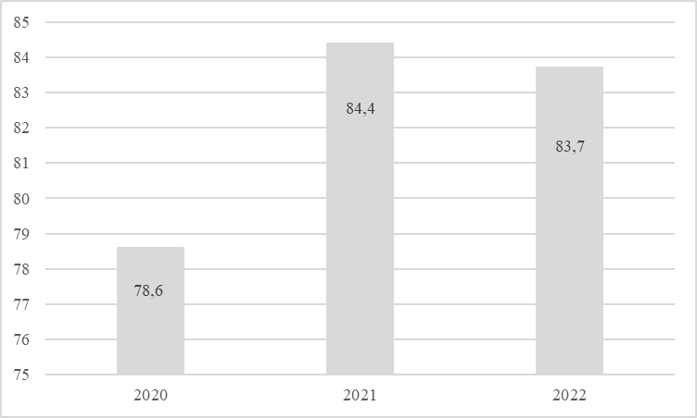

Рисунок 1.15 – Размер удельного веса затрат населения на покупку товаров и оплату услуг от общего размера затрат, %

Исходя из данных, представленных на рисунке 1.15, затраты населения на товары и услуги находятся на достаточно высоком уровне и в среднем за период составляют 82,2%, что характеризует то, что покупательная способность населения на нормальном уровне. При этом также важно рассмотреть какую часть доходов население откладывает в качестве сбережений и как показывают статистические данные, сбережения в 2020 году составляли 7% от общего размера доходов, в 2021 и 2022 годах уже 1,3%, несмотря на значительное сокращение удельного веса сбережений, население все же продолжает откладывать часть доходов, что говорит о нормальном состоянии покупательной способности населения.

Важно проанализировать темп роста продаж автомобилей в России по отношению к предыдущему году (рис. 1.16). Исходя из данных, представленных на рисунке 1.16, можно заметить, что продажи в 2022 году, по сравнению с 2021 годом значительно сократились, что напрямую с уходом автомобильных брендов с рынка России и введением санкций в отношении импорта продукции этих автомобильных брендов в Россию, при это в 2023 году, по сравнению с 2022 годом наблюдается рост продаж автомобилей в России.

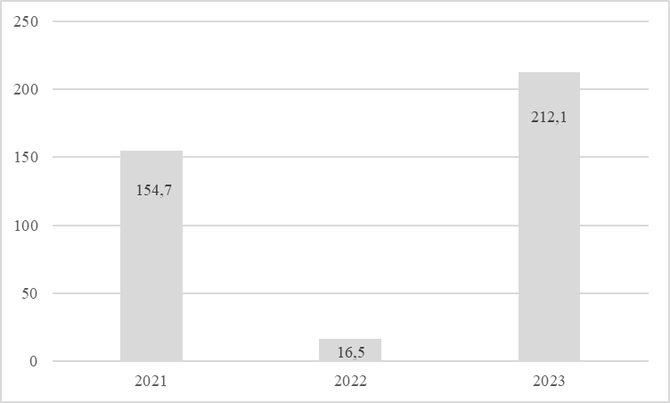

Рисунок 1.16 – Темп роста продаж автомобилей в России по отношению к предыдущему году, %

Это связано с общей стабилизацией авторынка и заполнением освободившейся рыночной ниши за счет наращивания доли рынка отечественными и китайскими автомобильными брендами, что отражено в таблице 1.1:

Таблица 1.1 – Состояние авторынка России на январь – март 2023 года

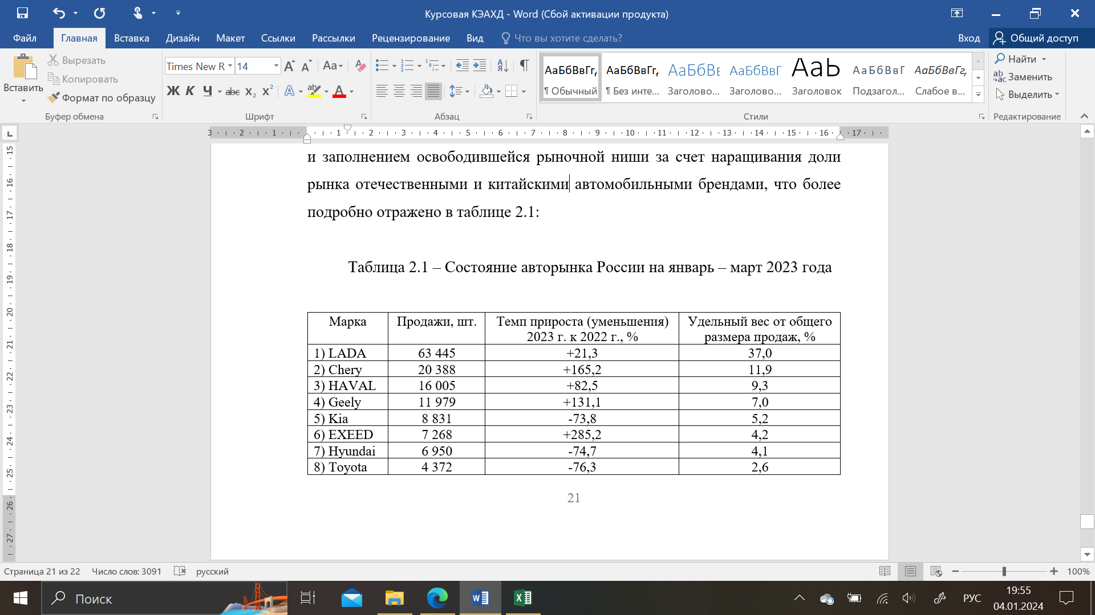

Исходя из данных, представленных в таблице 1.1, можно заметить, что наибольший прирост продаж в 2023 году, по сравнению с 2022 годом приходится на китайские марки EXEED (+285,2%), Chery (+165,2%) и Geely (+131,1%), а наибольшее сокращение приходится японскую Toyota (-76,3%) и корейские Hyundai (-74,7%) и Kia (-73,8%), при этом наибольший процент продаж от их общего числа приходится на отечественную LADA (37%) и китайские Chery (11,9%) и HAVAL (9,3%).

**ГЛАВА 2. ПРАКТИЧЕСКИЕ АСПЕКТЫ ФОРМИРОВАНИЯ РЕШЕНИЙ ПО РАЗВИТИЮ ИНФРАСТРУКТУРЫ ДЛЯ ЭЛЕКТРОМОБИЛЕЙ**

**2.1 Организационно – производственный план**

Формирование инфраструктуры будет осуществляться по схеме, представленной на рисунке 2.1:



Рисунок 2.1 – Схема введения в работу элементов инфраструктуры для электромобилей

Рассматривая механизм функционирования инфраструктуры в целом необходимо рассмотреть механизмы функционирования отдельных ее элементов:

1. Станции зарядки для электромобилей можно использовать по следующей схеме:

* скачать мобильное приложение;
* выключить электромобиль и подключить к зарядной станции с помощью кабеля;
* выбрать станцию на карте в приложении и активировать ее;
* установить таймер и начать зарядку;
* завершить зарядку можно дождавшись ее окончания или завершить досрочно;
* отсоединить зарядный кабель от электромобиля и станции зарядки (в зависимости от типа станции);
* плата за зарядку списывается с карты автоматически после ее завершения.

Зарядку на станции можно забронировать, но важно начать зарядку в течение 15 минут после бронирования, иначе оно слетит. Планируется закупить модели станций зарядки для электромобилей представленные на рисунке 2.2 [16]:



Рисунок 2.2 – Пример моделей стаций зарядки для электромобилей

Станции мощностью 120 кВт/ч будут преимущественно располагаться на парковках супермаркетов, торговых центров и АЗС. Станции мощностью 60 кВт/ч будут также располагаться на парковках торговых центров, а также на парковках, прилегающим к паркам города. Станции мощностью 22 кВт/ч будут преимущественно располагаться в центре города и во дворах жилых комплексов. Первоначально планируется установить 7 станций мощностью 120 кВт/ч, 7 станций мощностью 60 кВт/ч и 8 станций мощностью 22 кВт/ч, станции работают в соответствии со структурной электрической схемой зарядной станции (Приложение А) и поддерживают одни из самых распространенных и популярных типов разъемов зарядки (Приложение Б).

2. Станция быстрой смены батареи будет осуществлять свою работу по следующей схеме:

* процесс замены аккумулятора у электромобиля полностью автоматизирован и занимает около пяти минуты;
* планируется установка одной станции, которая будет размещена непосредственно на территории дилерского центра, чтобы иметь доступ к батареям;
* постройка станции за счет долевого участия дилера и других инвесторов;
* пользователь станции вносит годовой членский взнос за пользование станцией и плату за зарядку;
* так как состояние батарей будет примерно одинаковым они будут ротироваться между владельцами, а если батарея выходит из строя, то покупается новая за счет средств с годового членского взноса участников;
* при автопарке пользователей станции в 50 машин необходимо дополнительно приобрести минимум 10 оборотный батарей.

3. Мобильное приложение выступает в качестве инструмента, с помощью которого владельцы электромобилей будут пользоваться возможностями, которые предоставляет инфраструктура. Пример карты расположения объектов инфраструктуры, которая будет доступна в приложении, представлен на рисунке 2.3:



Рисунок 2.3– Пример карты расположения объектов инфраструктуры для электромобилей в городе Оренбурге

Приложение можно будет скачать в любом магазине приложений, и оно будет абсолютно бесплатным, также в приложении будет размещаться реклама дилерских центров, реализующих электромобили, сервисов, оказывающих услуги по обслуживанию электромобилей и так далее.

Для осуществления деятельности, направленной на формирование инфраструктуры будут использоваться источники финансирования, представленные на рисунке 2.4 [27]:



Рисунок 2.4 – Возможные источники финансирования деятельности, направленной на формирование инфраструктуры

В качестве организационно правовой формы можно выбрать общество с ограниченной ответственностью с ОКВЭД 45.20 «Техническое обслуживание и ремонт автотранспортных средств» так как код 35.14 «Торговля электроэнергией» не подходит, поскольку он применяется для организаций, занятых в области электроснабжения, а организация инфраструктуры для электромобилей – это все же обслуживание транспорта.

При этом преимуществами общества с ограниченной ответственностью как организационно правовой формы представлены на рисунке 2.5 [23]:



Рисунок 2.5 – Преимущества ООО как организационно-правовой формы

Организационный план формирования инфраструктуры для электромобилей представлен в таблице 2.1:

Таблица 2.1 – Организационный план формирования инфраструктуры для электромобилей



Исходя из данных, представленных в таблице 2.1, можно заметить, что процесс организации инфраструктуры для электромобилей займет около 30 дней, где наибольшими по продолжительности являются разработка приложения, заказ и доставка необходимого оборудования и формирование штаба работников. В свою очередь необходимо определить состав работников организации и их функциональные обязанности, представленные в таблице 2.2:

Таблица 2.2 – Состав работников организации и их функциональные обязанности

|  |  |  |
| --- | --- | --- |
| Персонал | Оклад, руб. | Обязанности |
| Директор | 60 000 | Организация рабочего процесса, разработка и обеспечение выполнения плана работ, обеспечение набора необходимых кадров, контроль за соблюдением рабочего процесса, переговоры с контрагентами и т.д. |
| Менеджер | 50 000 | Ведение документооборота, расчет плановых экономических показателей, ведение бухгалтерского учета, продвижение услуг и т.д. |
| Технический специалист | 45 000 | Подбор и приемка оборудования, подбор специалистов по установке и обслуживанию оборудования, ведение статистического учета по работе оборудования, контроль работы внештатных сотрудников и т.д. |

После определения функциональных обязанностей работников необходимо сформировать план реализации услуг на первый год, который представлен в таблице 2.3:

Таблица 2.3 – План реализации услуг на первый год

|  |  |  |  |  |  |
| --- | --- | --- | --- | --- | --- |
| Наименование | Кварталы | | | | Год |
| 1 | 2 | 3 | 4 |
| Число зарядок за период, раз | 2 849 | 2 551 | 2 285 | 3 712 | 11 397 |
| Стоимость зарядки на станций постоянного тока (120 квт/ч), руб. | 720 | 645 | 577 | 938 | 720 |
| Стоимость зарядки на станций постоянного тока (60 квт/ч), руб. | 600 | 537 | 481 | 782 | 600 |
| Стоимость зарядки на станций переменного тока (22 квт/ч), руб. | 480 | 430 | 385 | 625 | 480 |
| Средняя цена зарядки, руб. | 600 | 537 | 481 | 782 | 600 |

Согласно представленным в таблице 2.3 данным, предполагаемый годовой план реализации на первый год составит 11 397 зарядок на станциях зарядки для электромобилей разных мощностей при автопарке пользователей в 230 машин, при этом число зарядок в квартал будет расти вместе с ростом доверия потребителей, наращивания клиентской базы и введения в эксплуатацию всех планируемых станций зарядки, также их число зависит от сезонности, ведь в холодный период года средняя стоимость увеличивается за счёт того, что увеличивается потребление энергии и сокращается ёмкость батареи. При условиях, что емкость батареи электромобиля составляет 60 кВт/ч, полная зарядка на станции, мощностью 120 кВт/ч составит около 30 минут и обойдется в 720 руб., при цене 15 руб. за кВт/ч, зарядка на станции, мощностью 60 кВт/ч составит около 50 минут и обойдётся в 600 руб., при цене 12,5 руб. за кВт/ч, зарядка на станции, мощностью 22 кВт/ч составит около 130 минут и обойдётся в 480 руб., при цене 10 руб. за кВт/ч. Средняя стоимость зарядки на станции, мощностью 120 кВт/ч в течение года будет колебаться от 577 руб. до 938 руб., на станции, мощностью 60 кВт/ч от 481 руб. до 782 руб., а на станции, мощностью 22 кВт/ч от 385 руб. до 625 руб. План реализации услуг на второй год представлен в таблице 2.4:

Таблица 2.4 – План реализации услуг на второй год

|  |  |  |  |  |  |
| --- | --- | --- | --- | --- | --- |
| Наименование | Кварталы | | | | Год |
| 1 | 2 | 3 | 4 |
| Число зарядок за период, раз | 3 166 | 2 903 | 2 606 | 3 989 | 12 664 |
| Стоимость зарядки на станций постоянного тока (120 квт/ч), руб. | 720 | 660 | 593 | 907 | 720 |
| Стоимость зарядки на станций постоянного тока (60 квт/ч), руб. | 600 | 550 | 494 | 756 | 600 |
| Стоимость зарядки на станций переменного тока (22 квт/ч), руб. | 480 | 440 | 395 | 605 | 480 |
| Средняя цена зарядки, руб. | 600 | 550 | 494 | 756 | 600 |

Согласно представленным в таблице 2.4 данным, предполагаемый годовой план реализации на второй год составит 12 664 зарядок на станциях зарядки для электромобилей разных мощностей, рост показателей на второй год обусловлен приростом активных пользователей станций и общей массы электромобилей в городе. При этом средняя стоимость зарядки на станции, мощностью 120 кВт/ч в течение года будет колебаться от 593 руб. до 907 руб., на станции, мощностью 60 кВт/ч от 494 руб. до 756 руб., а на станции, мощностью 22 кВт/ч от 395 руб. до 605 руб. План реализации услуг на третий год представлен в таблице 2.5:

Таблица 2.5 – План реализации услуг на третий год

|  |  |  |  |  |  |
| --- | --- | --- | --- | --- | --- |
| Наименование | Кварталы | | | | Год |
| 1 | 2 | 3 | 4 |
| Число зарядок за период, раз | 3 782 | 3 228 | 3 323 | 4 795 | 15 128 |
| Стоимость зарядки на станций постоянного тока (120 квт/ч), руб. | 720 | 615 | 633 | 913 | 720 |
| Стоимость зарядки на станций постоянного тока (60 квт/ч), руб. | 600 | 512 | 527 | 761 | 600 |
| Стоимость зарядки на станций переменного тока (22 квт/ч), руб. | 480 | 410 | 422 | 609 | 480 |
| Цена зарядки на станции быстрой смены батареи, руб. | 1 700 | 1 700 | 1 700 | 1 700 | 1 700 |
| Средняя цена зарядки, руб. | 875 | 809 | 820 | 996 | 875 |

Согласно представленным в таблице 2.5 данным, предполагаемый годовой план реализации на третий год составит 15 128 зарядок на станциях зарядки для электромобилей разных мощностей, что обусловлено модернизацией сети станций зарядки, а также введением в эксплуатацию станции быстрой смены батареи, которая обеспечит дополнительные 2 400 единиц реализации услуг в год, при активном автопарке пользователей в 50 машин. При этом средняя стоимость зарядки на станции, мощностью 120 кВт/ч в течение года будет колебаться от 615 руб. до 913 руб., на станции, мощностью 60 кВт/ч от 512 руб. до 761 руб., а на станции, мощностью 22 кВт/ч от 410 руб. до 609 руб., данные показатели свидетельствуют о том, что со временем, разрыв, между минимальной и максимальной ценой будет снижаться.

На основании представленного производственного плана необходимо сравнить годовые показатели (табл. 2.6). Исходя из данных, представленных в таблице 2.6 можно заметить, что число использования зарядок для электромобилей за три года выросло с 11 397 раз до 15 128 раз, что будет связано с расширением инфраструктуры, устоявшимся спросом на услуги, а также увеличением числа электромобилей. Максимальная стоимость зарядки на станции мощностью 120 квт/ч за период колеблется в районе 919 руб. при цене 15 руб. за кВт/ч. Максимальная стоимость зарядки на станции мощностью 60 квт/ч за период колеблется в районе 766 руб. при цене 12,5 руб. за кВт/ч. Максимальная стоимость зарядки на станции мощностью 22 квт/ч за период колеблется в районе 613 руб. при цене 10 руб. за кВт/ч. Максимальная средняя цена зарядки за период составит 844 руб.

Таблица 2.6 – Сравнение годовых показателей плана реализации услуг

|  |  |  |  |  |  |  |  |  |
| --- | --- | --- | --- | --- | --- | --- | --- | --- |
| Наименование | 1 год | 2 год | 3 год | Среднее значение по периодам | Абсолютные отклонения | | Темпы роста | |
| 2 год к 1 году | 3 год к 2 году | 2 год к 1 году | 3 год к 2 году |
| Число зарядок за период, раз | 11 397 | 12 664 | 15 128 | 13 063 | 1 267 | 2 464 | 111,1 | 119,5 |
| Максимальная стоимость зарядки на станций 120 квт/ч, руб. | 938 | 907 | 913 | 720 | -31 | 6 | 96,7 | 100,6 |
| Максимальная стоимость зарядки на станций 60 квт/ч, руб. | 782 | 756 | 761 | 600 | -26 | 5 | 96,7 | 100,6 |
| Максимальная стоимость зарядки на станций 22 квт/ч, руб. | 625 | 605 | 609 | 480 | -21 | 4 | 96,7 | 100,6 |
| Цена зарядки на станции быстрой смены батареи, руб. | - | - |  | 1 700 | - | - | - | - |
| Средняя цена зарядки, руб. | 782 | 756 | 996 | 875 | -26 | 240 | 96,7 | 131,7 |

Таким образом, с помощью показателей числа зарядок за период, стоимости зарядки на станциях различной мощности, цены зарядки на станции быстрой смены батареи был составлен производственный план на три года.

**2.2 Финансовый план**

Финансовый план состоит из формирования и анализа таких показателей как:

1. Первоначальные затраты – это затраты на формирование средств, с помощью которых будет осуществляться деятельность, приносящая доход, а также затраты на их транспортировку, установку и введению в эксплуатацию, то есть затраты на запуск бизнес процессов;

2. Текущие затраты – это затраты, необходимые для обеспечения функционирования бизнес процессов, например, плата за коммунальные услуги, арендные платежи, организацию рабочего процесса и т.д.;

3. Показатели статей расходов – это классификация расходов по экономическому значению, статьи затрат здесь являются однородными, то есть их нельзя разложить на какие-либо составные части, существуют элементы затрат, представленные на рисунке 2.6 [24]:



Рисунок 2.6 – Перечень и описание статей затрат

4. Доходы - денежные средства или материальные ценности, полученные субъектом, осуществляющим предпринимательскую деятельность, или иную деятельность, приносящую доход за определенный период времени;

5. Прибыль – положительная разница между суммарными доходами и текущими затратами, то есть затратами на производство или приобретение, хранение, транспортировку, сбыт этих товаров и услуг;

6. Показатели отчета о финансовых результатах – показатели, характеризующие финансовый результат деятельности, приносящей доход, к данным показателям относятся:

* выручка – денежные средства, получаемые в результате производству и реализации товаров, а также оказанию услуг;
* себестоимость – затраты, связанные с обеспечением необходимых работ, по производству и реализации товаров, а также оказанию услуг;
* валовая прибыль – денежные средства, формируемые как разница между выручкой и себестоимостью;
* коммерческие расходы – включают в себя затраты на отгрузку и реализацию товаров, упаковку, затраты на отгрузку и т.д.;
* управленческие расходы – это затраты, не связанные с производством и реализацией, например, содержание отдела кадров, освещение и отопление сооружений непроизводственного назначения, командировки и т.д.;
* прибыль от продаж – финансовый результат от основной деятельности, то есть, валовая прибыль за вычетом коммерческих и управленческих расходов;
* доходы от участия в других организациях – это доходы, полученные в связи с участием в уставном или акционерном капиталах других организаций;
* проценты к получению – это доходы, полученные в связи с предоставлением третьим лицам долгового финансирования;
* проценты к уплате – сумма платежей за пользование заемным капиталом;
* прочие доходы – доходы, не относящиеся к выручке, например, плата за аренду, дивиденды, подарки и т.д.;
* прочие расходы – расходы которые невозможно отнести к себестоимости, коммерческим и управленческим расходам;
* прибыль (убыток) до налогообложения – прибыль от продаж увеличенная на сумму доходов от участия в других организациях, процентов к получению и прочих доходов, за вычетом процентов к уплате и прочих расходов;
* текущий налог на прибыль – сумма налоговых платежей по налогу на прибыль по данным налогового учета;
* отложенный налог на прибыль – это величина, равная по сумме либо отложенному налоговому активу, либо отложенному налоговому обязательству;
* прочее – заполняется если в организации применяется специальный режим налогообложения вместо строки «текущий налог на прибыль»;
* чистая прибыль (убыток) – конечный финансовый результат организации, получаемый после уплаты налога на прибыль.

7. Показатели факторного анализа, которые используются при одноименном статистическом методе, который описывает изменчивость наблюдаемых коррелированных переменных в терминах потенциально меньшего числа ненаблюдаемых переменных, называемых факторами и т.д.

Формирование инфраструктуры будет происходить в несколько этапов, поэтому, для комплексной оценки проекта необходимо рассчитать первоначальные затраты. Показатели представлены в таблице 2.7:

Таблица 2.7 – Первоначальные затраты на формирование инфраструктуры для электромобилей

|  |  |
| --- | --- |
| Показатели | Значение, тыс. руб. |
| Стоимость станций постоянного тока (120 квт) | 16 000 |
| Стоимость станций постоянного тока (60 квт) | 10 500 |
| Стоимость станций переменного тока (22 квт) | 1 024 |
| Доставка станций | 170 |
| Установка станций | 110 |
| Подключение станций к городской сети, электромонтажные работы | 440 |
| Первоначальный взнос на аренду | 432 |
| Разработка приложения | 1 000 |
| Итого | 29 676 |

Исходя из данных, представленных в таблице 2.7, можно заметить, что затраты на первоначальном этапе составят 29 676 тыс. руб., из которых 92,8% приходиться на стоимость станций зарядки, 3,4% на разработку приложения, 1,5% на подключение станций к городской сети и электромонтажные работы, 1,5% на первоначальный арендный взнос и так далее. При этом с помощью государственных субсидий удастся сократить первоначальные затраты на 40%.

На третий год предполагается расширить сеть станций зарядки, модернизировать приложение и ввести в эксплуатацию станцию быстрой смены батареи, расходы представлены в таблице 2.8:

Таблица 2.8 – Затраты на модернизацию и расширение инфраструктуры для электромобилей

|  |  |
| --- | --- |
| Показатели | Значение, тыс. руб. |
| Стоимость станций постоянного тока (120 квт) | 4 800 |
| Стоимость станций постоянного тока (60 квт) | 3 150 |
| Стоимость станций переменного тока (22 квт) | 307 |
| Стоимость станции быстрой смены батареи | 17 000 |
| Доставка | 102 |
| Установка станций | 66 |
| Подключение станций к городской сети, электромонтажные работы | 352 |
| Модернизация приложения | 200 |
| Первоначальный взнос на аренду | 302 |
| Итого | 26 280 |

Исходя из данных, представленных в таблице 2.8, можно заметить, что 64,7% затрат приходится на стоимость станции быстрой смены батареи, 31,4% на расширение сети зарядный станций, 1,3% на подключение к городской сети и электромонтажный работы, 1,2% на первоначальный арендный взнос и так далее.

Далее необходимо рассчитать расходы на ближайшие 3 года эксплуатации инфраструктуры (табл. 2.9). Исходя из данных, представленных в таблице 2.9, можно заметить, что за первые 2 года величина расходов на эксплуатацию инфраструктуры изменяется не значительно, большую часть из них будут составлять затраты на электроэнергию 49,1% за первый год и 51,8% за второй год, арендные платежи 22,1%, в соответствии с типовым договором аренды (Приложение В) и 20,8%, и обслуживание станций 15,8% и 15,2% соответственно, на третий год вместе с модернизацией инфраструктуры расходы также увеличатся, так расходы на электроэнергию вырастут на 20,4% по сравнению с предыдущим годом, расходы на аренду и расходы на обслуживание станций на 60% соответственно.

Таблица 2.9 – Расходы на эксплуатацию инфраструктуры для электромобилей на 3 года

|  |  |  |  |  |  |  |
| --- | --- | --- | --- | --- | --- | --- |
| Показатели | 1 год | | 2 год | | 3 год | |
| тыс. руб. | удельный вес, % | тыс. руб. | удельный вес, % | тыс. руб. | удельный вес, % |
| Обслуживание станций | 1 240 | 15,8 | 1 260 | 15,2 | 1520 | 14,9 |
| Обслуживание приложения | 240 | 3,1 | 240 | 2,9 | 300 | 2,9 |
| Затраты на электроэнергию | 3 850 | 49,1 | 4 305 | 51,8 | 5 183 | 50,9 |
| Аренда | 1 728 | 22,0 | 1 728 | 20,8 | 2 392 | 23,5 |
| Организация рабочего процесса | 780 | 10,0 | 780 | 9,4 | 780 | 7,7 |
| Итого | 7 838 | 100 | 8 313 | 100 | 10 175 | 100 |

Текущие расходы на эксплуатацию инфраструктуры можно представить в качестве статей затрат, что отражено в таблице 2.10:

Таблица 2.10 – Статьи расходов на эксплуатацию инфраструктуры

|  |  |  |  |  |  |
| --- | --- | --- | --- | --- | --- |
| Показатели | 1 год, тыс. руб. | 2 год, тыс. руб. | 3 год, тыс. руб. | Темп роста 2 год к 1 году,% | Темп роста 3 год ко 2 году,% |
| Материальные затраты | 3 850 | 4 305 | 5 183 | 111,8 | 120,4 |
| Оплата труда | 1298 | 1298 | 1298 | 100 | 100 |
| Социальные отчисления | 562 | 562 | 562 | 100 | 100 |
| Амортизация | 160 | 180 | 440 | 112,5 | 244,4 |
| Прочие затраты | 1 968 | 1 968 | 2 692 | 100 | 136,8 |
| Всего | 7 838 | 8 313 | 10 175 | 106,1 | 122,4 |

Исходя из данных представленных в таблице 2.10 можно заметить, что наибольшую часть затрат организации составляют прочие затраты, включающие в себя арендные платежи, затем материальные затраты, большую часть которых составляют затраты на электроэнергию, наибольший прирост на третий год показали амортизационные отчисления (144,4%), прочие затраты (36,8%) и общее число затрат организации (22,4%).

Далее необходимо рассчитать предполагаемые доходы на ближайшие 3 года эксплуатации инфраструктуры, показатели представлены в таблице 2.11:

Таблица 2.11 – Предполагаемые доходы от эксплуатации инфраструктуры для электромобилей

|  |  |  |  |  |  |  |
| --- | --- | --- | --- | --- | --- | --- |
| Показатели | 1 год | | 2 год | | 3 год | |
| тыс. руб. | удельный вес, % | тыс. руб. | удельный вес, % | тыс. руб. | удельный вес, % |
| Доход от станций постоянного тока (120 квт) | 3 018 | 37,0 | 3 353 | 36,2 | 3 371 | 24,5 |
| Доход от станций постоянного тока (60 квт) | 1 878 | 23,0 | 2 087 | 22,5 | 2 100 | 15,3 |
| Доход от станций переменного тока (22 квт) | 1 957 | 24,0 | 2 174 | 23,5 | 2 185 | 15,9 |
| Реклама в приложении | 300 | 3,7 | 450 | 4,9 | 500 | 3,6 |
| Реклама на станциях зарядки | 1 000 | 12,3 | 1 200 | 13,0 | 1 500 | 10,9 |
| Доход от станции быстрой смены батареи | - | - | - | - | 4 080 | 29,7 |
| Итого | 8 153 | 100 | 9 264 | 100 | 13 736 | 100 |

Исходя из данных, представленных в таблице 2.11, можно заметить, что наименьший показатель доходов приходится на первый год эксплуатации, так как часть владельцев электромобилей продолжат заряжать батарею преимущественно от домашней сети, так большая часть доходов в данный период будет приходится на доход от станций зарядки (84,1%), при этом 15,9% от общих доходов будет приходится на рекламу. На второй год показатель доходов вырастет на 13,6% во многом за счет увеличения дохода от станций зарядки (68,5% от общего прироста), так как число активных пользователей инфраструктуры на второй год вырастет, при этом 31,5% от общего прироста доходов будет обеспеченно за счет роста доходов от рекламы. На третий год доходы вырастут на 48,3% за счет появления нового источника дохода, а именно, дохода от станции быстрой смены батареи, который составит около 30% от доходов, также прирост дохода будет обеспечен за счет модернизации сети зарядных станций, которые вырастут на 0.5% по сравнению с предыдущим годом, и увеличения дохода от рекламы, которые вырастут на 21,2% по сравнению с предыдущим годом.

Сопоставив показатели текущих расходов и доходов можно представить показатель прибыли за 3 расчетных года, динамика которого представлена на рисунке 2.7:

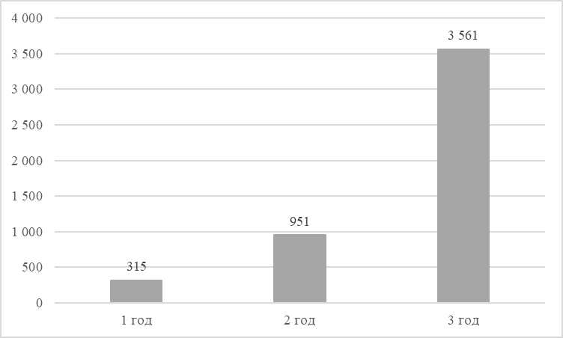

Рисунок 2.7 – Показатель прибыли от эксплуатации инфраструктуры для электромобилей, тыс. руб.

Исходя из данных, представленных на рисунке 2.7, можно заметить, что уже с первого года показатель прибыли будет положительным и из года в год только увеличиваться, важно отметить, что данный показатель рассчитывался как разница между доходами организации и текущими расходами и не и учитывает первоначальные вложения и затраты на модернизацию инфраструктуры.

Показатели предполагаемых доходов и расходы от эксплуатации инфраструктуры для электромобилей можно представить в качестве плана финансовых результатов (табл. 2.12). Согласно данным, представленным в таблице 2.12, наибольший уровень в % к выручке на третий год составляют себестоимость (75,0%), прибыль до налогообложения (30,3%) и прибыль от продаж (25,0%), а наименьший уровень в % к выручке составляют налог на прибыль (6,1%), прочие расходы (11,7%) и прочие доходы (17,0%). При этом, наибольший прирост уровня на третий год, по сравнению со вторым годом приходится на прибыль от продаж (+20,9%), прибыль до налогообложения (+17,9%) и чистую прибыль (+14,3%), в свою очередь, наибольшее сокращение уровня приходится на себестоимость (-20,9%), прочие доходы (-4,6%) и прочие расходы (-1,6%). Таким образом, несмотря на сокращение уровня показателя прочих доходов, сокращение уровня себестоимости и прочих расходов, повлияет на увеличение чистой прибыли на третий год более чем в 3 раза.

Таблица 2.12 – План финансовых результатов от эксплуатации инфраструктуры для электромобилей, тыс. руб.

|  |  |  |  |  |  |  |
| --- | --- | --- | --- | --- | --- | --- |
| Показатели | 1 год | | 2 год | | 3 год | |
| тыс. руб. | % в выручке | тыс. руб. | % в выручке | тыс. руб. | % в выручке |
| Выручка | 6 853 | 100 | 7 614 | 100 | 11 736 | 100 |
| Себестоимость | 6 820 | 99,5 | 7 295 | 95,8 | 8 799 | 75,0 |
| Прибыль от продаж | 32 | 0,5 | 319 | 4,2 | 2 937 | 25,0 |
| Прочие доходы | 1 300 | 19,0 | 1 650 | 21,7 | 2 000 | 17,0 |
| Прочие расходы | 1 018 | 14,8 | 1 018 | 13,4 | 1 376 | 11,7 |
| Прибыль до налогообложения | 315 | 4,6 | 951 | 12,5 | 3 561 | 30,3 |
| Налог на прибыль | 63 | 0,9 | 190 | 2,5 | 712 | 6,1 |
| Чистая прибыль | 252 | 3,7 | 761 | 10,0 | 2 849 | 24,3 |

Далее необходимо провести факторный анализ влияния показателей на доход от эксплуатации инфраструктуры, показатели представлены в таблице 2.13:

Таблица 2.13 – Факторный анализ влияния показателей на доход от инфраструктуры электромобилей

|  |  |  |  |  |  |
| --- | --- | --- | --- | --- | --- |
| Показатели | Базовый период | Отчетный период | Абсолютные отклонения | Темп роста, % | Влияние факторов, тыс. руб. |
| Средняя цена 1 заправки, руб. | 600 | 822 | 222 | 137,0 | 2 811 |
| Среднее количество заправок на станциях в год, ед. | 12 664 | 15 128 | 2 464 | 119,5 | 2 025 |
| Годовой доход от станций зарядки, тыс. руб. | 7 598 | 12 435 | 4 837 | 163,7 | 4 837 |

Исходя из данных, представленных в таблице 2.13, можно заметить, что за счет роста средней цены одной заправки на 37% по сравнению с базовым периодом, годовой доход вырастет на 2 811 тыс. руб., что обусловлено вводом в эксплуатацию станции быстрой смены батареи, при этом за счет роста среднегодового количества заправок на стациях на 19,5%, годовой доход вырастет на 2 025 тыс. руб.

**2.3 Маркетинговый план**

Маркетинговый план (табл. 2.14) подразумевает под собой не только разработку рекламных решений, но и долгосрочную координацию ключевых решений, с изучением рисков, затрат и определением стратегии. Также он учитывает особенности бизнес идеи и потребности потребителей, тем самым способствуя развитию конкурентного преимущества бизнеса [10].

Цель плана, как и всего проекта, удовлетворить потребность населения города в области развития инфраструктуры для электромобилей. Так как проект находится на стадии разработки, маркетинговый план состоит из 3 разделов:

1) Анализ – представляет собой раздел маркетингового плана, включающий мероприятия, направленные на изучение продукции, рынка сбыта, потребностей населения, определения практических преимуществ формирования проектных решений и так далее. Анализ продукции подразумевает под собой определение комплекса необходимых услуг и оценку достаточности представленных решений на рынке, которые будут проводится первично, перед введением в эксплуатацию инфраструктурных решений. Анализ рынка сбыта необходим для формирования представления о существующих и потенциальных каналах реализации услуг. Анализ потребности населения необходим для определения путей и средств ее удовлетворения. Определение практических преимуществ необходимо для определения факторов, на которых нужно сфокусировать внимание при формировании инфраструктурных решений. Суммарно на проведение анализа был заложен бюджет в 85 000 руб.

Таблица 2.14 – Маркетинговый план развития инфраструктуры для электромобилей

|  |  |  |  |
| --- | --- | --- | --- |
| Цель | Удовлетворить потребность населения города в области развития инфраструктуры для электромобилей | | Предполагаемый бюджет: 160 000 руб., в том числе: |
| Анализ | Задачи | Срок |
| Анализ продукции, в том числе: | 3-4 дня | 25 000 |
| определение комплекса услуг | 1-2 дня | 15 000 |
| оценка достаточности представленных решений на рынке | 1-2 дня | 10 000 |
| Анализ рынка сбыта, в том числе: | 1-2 дня | 20 000 |
| анализ существующих и потенциальных каналов сбыта | 1-2 дня | 20 000 |
| Анализ потребности населения, в том числе: | 2-3 дня | 30 000 |
| анализ статистических данных, характеризующих потребность в предлагаемых услугах | 2-3 дня | 30 000 |
| Определение преимуществ развития, в том числе: | 1-2 дня | 10 000 |
| оценка наиболее важных факторов, способствующих развитию инфраструктурных решений | 1-2 дня | 10 000 |
| Инструменты достижения | Задачи | Срок | 50 000 |
| Определение маркетинговых инструментов, в том числе: | Бессрочно |
| размещение постов в социальных сетях и разработка рекламных сообщений | Бессрочно | - |
| информирование потребителей через мобильное приложение | Бессрочно | 10 000 |
| распространение информации об услугах через автодилеров и сервисы технического обслуживания | Бессрочно | 40 000 |
| Прочее | Задачи | Срок | 25 000 |
| Анализ эффективности инвестиций, в том числе: | 3-4 дня |
| Корректировка задач плана | | Бессрочно |

2) Инструменты достижения – раздел маркетингового плана, включающий в себя средства продвижения и стимулирования интереса к предлагаемым услугам, к подобным инструментам относятся:

* размещение постов в социальных сетях и разработка рекламных сообщений;
* информирование потребителей через мобильное приложение;
* распространение информации об услугах через автодилеров и сервисы технического обслуживания и так далее.

Суммарно, на реализацию этой части маркетингового плана было заложено 50 000 руб.

3) Прочее – раздел маркетингового плана, содержащий информацию об анализе эффективности инвестиций с помощью различных экономических методов, а также корректировок, которые будут вноситься на протяжении всего существования проекта. Суммарно, на реализацию этой части маркетингового плана было заложено 25 000 руб.

Предварительный бюджет небольшой, так как мероприятия специально были подобранны, либо требующие минимальных вложений, либо на условиях взаимной рекламы, распространяя информацию об услугах через автодилеров и сервисы технического обслуживания, можно сократить затраты на продвижение проекта.

Маркетинговый план можно модернизировать при необходимости путем введения следующих инструментов:

* таргетированная реклама;
* размещение рекламы на баннерах города;
* сотрудничество с известными компаниями при размещении станций зарядки вблизи расположения их представительств и так далее.

**ГЛАВА 3. АНАЛИЗ ЭФФЕКТИВНОСТИ ИНВЕСТИЦИЙ В РАЗВИТИЕ ИНФРАСТРУКТУРЫ ДЛЯ ЭЛЕКТРОМОБИЛЕЙ**

**3.1 Анализ экономических показателей развития инфраструктуры для электромобилей**

Экономические показатели развития инфраструктуры для электромобилей позволяют оценить перспективные возможности и угрозы, связанные с реализацией деятельности в данной сфере, в свою очередь, результативные показатели позволят охарактеризовать эффективность и оценить тенденцию развития деятельности, расчеты в сфере исследования представлены в таблице 3.1 [11]:

Таблица 3.1 – Результативные показатели развития инфраструктуры для электромобилей

|  |  |  |  |  |  |
| --- | --- | --- | --- | --- | --- |
| Показатели | 1 год | 2 год | 3 год | Изменение 2 год к 1 году | Изменение 3 год к 2 году |
| Рентабельность продаж, % | 4,59 | 12,49 | 30,34 | 7,90 | 17,85 |
| Рентабельность основной деятельности, % | 4,61 | 13,04 | 40,47 | 8,42 | 27,44 |
| Производительность станций 120 кВт/ч, тыс.руб./шт. | 431 | 479 | 482 | 48 | 3 |
| Производительность станций 60 кВт/ч, тыс.руб./шт. | 268 | 298 | 300 | 30 | 2 |
| Производительность станций 22 кВт/ч, тыс.руб./шт. | 245 | 272 | 273 | 27 | 1 |
| Общая производительность станций, тыс.руб./шт. | 311 | 346 | 348 | 35 | 2 |

Исходя из данных, представленных в таблице 3.1 можно заметить, что рентабельность продаж на 3 год значительно вырастет и составит 30,34%, что говорит о соотношении темпов роста выручки и прибыли в пользу прибыли, в свою очередь, рентабельность основной деятельности имеет схожую динамику и на 3 год составит 40,47%, что говорит о соотношении темпов роста себестоимости и прибыли в пользу прибыли, сравнение этих показателей также говорит о положительной тенденции развития бизнес процессов, ведь показатель рентабельности основной деятельности превышает рентабельность более чем на четверть. Общая производительность станций зарядки имеет положительную динамику, на 2 год по сравнению с 1 годом, прирост производительности составит 11,3%, что обусловлено прогнозируемым увеличением числа клиентов, в свою очередь, на 3 год по сравнению со втором прирост производительности всего 0,5%, что обусловлено введением в эксплуатацию станции быстрой смены батареи, и как следствие часть прироста клиентов будет пользоваться новой услугой. Наибольшую производительность из представленных мощностей показывают станции зарядки мощность 120 кВт/ч, что обусловлено наиболее оптимальным соотношением цены и времени зарядки и в перспективе приведет к популяризации электромобилей, так как в том компоненте, автомобили с двигателем внутреннего сгорания значительно их превосходят.

Несмотря на положительные результативные показатели деятельности, направленной на развитие инфраструктуры для электромобилей, необходимо дать оценку силы воздействия операционного рычага, чтобы оценить потери прибыли (табл. 3.2). Исходя из данных, представленных в таблице 3.2, можно заметить, что переменные затраты на 3 год составят 6 529, тыс. руб., что на 1 240 больше чем во 2 год и на 1 695 больше чем в 1 год, что отражается на динамике материальных затрат и связано с наращиванием объема оказываемых услуг. Постоянные затраты также будут постоянно расти, так на 3 год они составят 3 646 тыс. руб., что на 622 тыс. руб. больше чем на 2 год и на 642 больше чем на 3 год, что обусловлено расширением сети станций зарядки и введением в эксплуатацию станции быстрой смены батареи. Маржинальный доход и его доля в выручке из года в год также растут, на 3 год их величина составит 7 207 тыс. руб. и 52,47% соответственно, что характеризует положительную отдачу от деятельности, направленной на развитие инфраструктуры для электромобилей, данные показатели обусловлены тем, что объем реализации услуг растет темпами, опережающими темпы роста переменных затрат. Прибыль до выплаты % и налогов, также показывает положительную динамику и на 3 год составит 3 561 тыс. руб., за счет введения в эксплуатацию дополнительных мощностей.

Таблица 3.2 – Оценка силы воздействия операционного рычага на развитие инфраструктуры для электромобилей

|  |  |  |  |  |  |
| --- | --- | --- | --- | --- | --- |
| Показатели | 1 год | 2 год | 3 год | Изменение 2 год к 1 году | Изменение 3 год к 2 году |
| Объем реализации услуг, тыс. руб. | 8 153 | 9 264 | 13 736 | 1 111 | 4 472 |
| Переменные затраты, тыс. руб. | 4 834 | 5 289 | 6 529 | 455 | 1 240 |
| Маржинальный доход, тыс. руб. | 3 319 | 3 975 | 7 207 | 656 | 3 232 |
| Постоянные затраты, тыс. руб. | 3 004 | 3 024 | 3 646 | 20 | 622 |
| Прибыль до выплаты % и налогов, тыс. руб. | 315 | 951 | 3 561 | 636 | 2 610 |
| Порог рентабельности, тыс. руб. | 7 380 | 7 048 | 6 949 | -332 | -99 |
| Запас финансовой прочности, тыс. руб. | 773 | 2 216 | 6 787 | 1 444 | 4 571 |
| Уровень запаса финансовой прочности в объеме продаж, % | 9,48 | 23,92 | 49,41 | 14,44 | 25,49 |
| Сила воздействия операционного рычага | 10,549 | 4,180 | 2,024 | -6,369 | -2,156 |

Порог рентабельности из года в год не будет превышать объем реализации услуг, и на 3 год порог рентабельности будет в 2 раза меньше объема реализации услуг, что наилучшим образом характеризует деятельность, направленную на развитие инфраструктуры и подтверждается показателем уровня финансовой прочности, на 1 год уровень запаса финансовой прочности, ниже 20%, что характеризует нестабильное положение бизнес процессов, но на 2 год показатель превысит 20%, а на 3 год превысит вдвое, что характеризует устойчивое положение развития бизнес процессов. Сила воздействия операционного рычага из года в год будет снижаться и на 3 год составит 2,024, что характеризует снижение предпринимательского риска и отражает то, что риск потери прибыли стремится к минимуму.

**3.2 Анализ чистого дисконтированного дохода и внутренней нормы доходности развития инфраструктуры для электромобилей**

Чистый дисконтированный доход является показательным при оценке инвестиционной привлекательности того или иного проекта, так с помощью данного показателя можно оценить, насколько обоснованными являются первоначальные капитальные вложения. Показатель рассчитывается по формуле 3.1 [14]:

NPV = Σ(CFt / (1+i)t) - IC (3.1)

где, NPV – чистый дисконтированный доход;

CFt – прибыль в конкретный период срока окупаемости;

i – ставка дисконтирования;

t – период;

IC – первоначальные капитальные вложения.

Чистый дисконтированный доход формируется за счет потока накопленной стоимости за весь расчётный период с учётом дисконтирования, таким образом показатель отражает превышение денежных поступлений над затратами за весь расчетный период с учетом первоначальных капитальных вложений, ставки дисконтирования и так далее. В зависимости от значения чистого дисконтированного дохода проекты подразделяются следующим образом:

* при значении чистого дисконтированного дохода больше 0 проект считается выгодным;
* при значении чистого дисконтированного дохода равного 0 проект считается не выгодным, так как не принесет ни прибыли, ни убытков;
* при значении чистого дисконтированного дохода меньше 0 проект считается убыточным.

Таким образом, с помощью показателей, представленных в таблицах 2.9 и 2.11 необходимо спрогнозировать доходы и расходы на 11 лет, а также рассчитать прибыль, важно отметить, что, рассчитывая чистый дисконтированный доход для представленного стартап проекта, необходимо представить несколько вариантов его развития, вариант 1 – введение всего объема производственных мощностей, с первоначальными затратами в 55 956 тыс. руб. и вариант 2 – введение части производственных мощностей, с первоначальными затратами в 29 676 тыс. руб., показатели представлены в таблице 3.3:

Таблица 3.3 – Исходные данные для расчета чистого дисконтированного дохода, тыс. руб.

|  |  |  |  |  |  |  |
| --- | --- | --- | --- | --- | --- | --- |
| Период | Доходы | | Расходы | | Чистая прибыль | |
| Вариант 1 | Вариант 2 | Вариант 1 | Вариант 2 | Вариант 1 | Вариант 2 |
| 1 | 8 153 | 8 153 | 7 838 | 7 838 | 252 | 252 |
| 2 | 9 264 | 9 264 | 8 313 | 8 313 | 761 | 761 |
| 3 | 13 736 | 10 527 | 10 175 | 8 817 | 2 849 | 1 368 |
| 4 | 17 994 | 13 790 | 12 007 | 10 404 | 4 790 | 2 709 |
| 5 | 23 572 | 18 065 | 14 168 | 12 276 | 7 524 | 4 631 |
| 6 | 30 880 | 23 665 | 16 718 | 14 486 | 11 330 | 7 343 |
| 7 | 40 453 | 31 002 | 19 727 | 17 094 | 16 580 | 11 126 |
| 8 | 52 993 | 40 612 | 23 278 | 20 171 | 23 772 | 16 353 |
| 9 | 69 421 | 53 202 | 27 468 | 23 801 | 33 562 | 23 521 |
| 10 | 90 941 | 69 695 | 32 412 | 28 086 | 46 823 | 33 287 |
| 11 | 119 133 | 91 300 | 38 246 | 33 141 | 64 709 | 46 527 |

Исходя из данных, представленных в таблице 3.3, важно отметить, что ежегодный прирост показателя чистой прибыли за 11 лет, составил 86,11% при варианте 1 и 73,33% при варианте 2, на основе данных показателей можно рассчитать соотношение прибыли на конкретный период срока окупаемости и ставки дисконтирования (рис. 3.1). Ставка дисконтирования была определена на основании данных таблицы 3.1 и ключевой ставки ЦБ РФ, так средняя рентабельность продаж за 3 года составит 15,81%, а ключевая ставка ЦБ РФ на текущий период составляет 16%, основываясь на данных показателях в качестве ставки дисконтирования фиксируется значение в 15,9%.

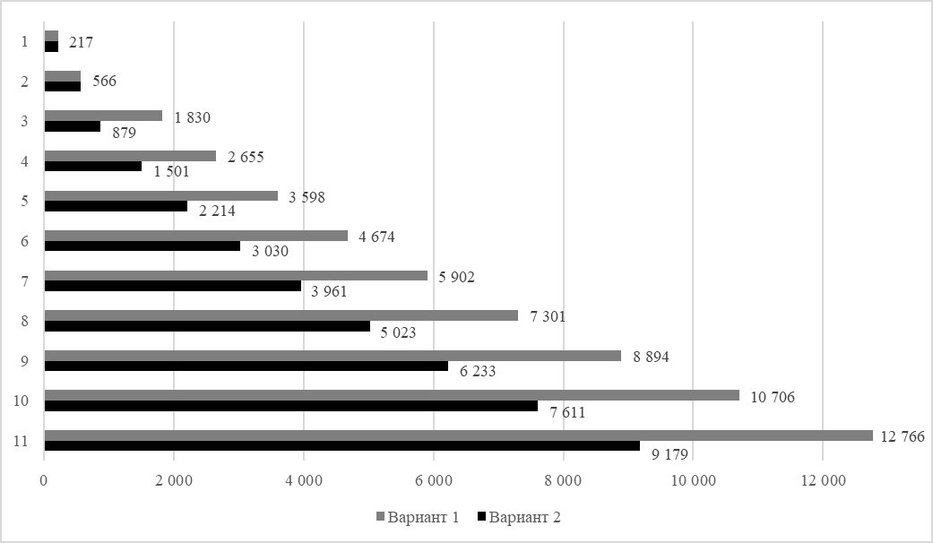

Рисунок 3.1 – Соотношение прибыли на конкретный период срока окупаемости и ставки дисконтирования, тыс. руб.

При сроке окупаемости в 11 лет, чистый дисконтированный доход от развития инфраструктуры для электромобилей при варианте 1 составит 3 153 тыс. руб., что указывает на нормальную прибыльность, так ожидаемые денежные потоки будут расти и превышать первоначальные и дополнительные инвестиции, важно отметить, что при варианте 2 чистый дисконтированный доход составит 10 738 тыс. руб., что превышает показатели варианта 1 в 3 раза, это значит, что целесообразнее ввести лишь часть заявленных производственных мощностей.

Оценка инвестиционной привлекательности проекта несет как плюсы, так и минусы, которые представлены на рисунке 3.2:



Рисунок 3.2 – Влияние чистого дисконтированного дохода на оценку инвестиционной привлекательности проекта

Также одним из важнейших показателей оценки привлекательности является внутренняя норма доходности (IRR) которая представляет собой процентный показатель, отражающий доходность инвестиционного проекта за определенный период времени. Расчет IRR способствует принятию управленческих решений, представленных на рисунке 3.3:



Рисунок 3.3 – Направления управленческих решений при расчете IRR

Значение внутренней нормы доходности должно быть выше или равно ставке дисконтирования, в таком случае проект обладает инвестиционной привлекательностью, чем больше внутренняя норма доходности ставки дисконтирования, тем лучше. Алгоритм расчета IRR следующий:

* определить первоначальные капитальные вложения, срок окупаемости и ставку дисконтирования;
* рассчитать соотношение показателей прибыли на конкретный период срока окупаемости и ставки дисконтирования на весь срок окупаемости;
* рассчитать чистый дисконтированный доход;
* установить и решить уравнение NPV = 0 относительно ставки дисконтирования.

На основе показателей таблицы 3.3, рисунка 3.1 и чистого дисконтированного дохода, внутренняя норма доходности проекта при варианте 1 составила 16,67%, что больше ставки дисконтирования на 0,77%, это значит, что проект в области развития инфраструктуры для электромобилей в городе Оренбурге будет получать прибыль. При варианте 2 внутренняя норма доходности проекта составила 20,29%, что больше ставки дисконтирования на 4,39%, что характеризует большую прибыльности проекта при введении в эксплуатацию лишь части производственных мощностей.

**3.3 Анализ рисков, оказывающих влияние на формирование инфраструктуры для электромобилей**

Риски оказывают влияние при реализации проектов в любой сфере, но не все риски оказывают одинаковую степень воздействия, поэтому следует рассмотреть специфические риски проектной деятельности [8]:

* неграмотное исследование рынка, которое может сказаться на всей деятельности организации, например, если не в достаточной мере учесть конкуренцию на рынке, то есть риск выбрать неподходящую стратегию позиционирования товара на рынке;
* нарушение сроков поставки оборудования, что затруднит реализацию организационного плана в срок, и как следствие, затянет введение оборудования в эксплуатацию;
* нарушение плана реализации услуг, из-за привычки владельцев электромобилей заряжать батарею от домашней сети;
* недостаточная популяризация электромобилей, что напрямую влияет на появление новых клиентов и как следствие, на объем реализации услуг;
* неграмотное применение разных источников финансирования, так при перевесе в сторону заемных источников организация рискует попасть под зависимость от кредиторов, а при перевесе в сторону собственных источников появляется риск нехватки денежных средств для обеспечения деятельности организации.

Далее необходимо оценить риски в соответствии со степенью их влияния на деятельность организации, так оценка рисков по удельному весу представлена в таблице 3.4:

Таблица 3.4 – Риски проекта и их оценка по удельному весу, доли

|  |  |
| --- | --- |
| Предполагаемые риски | Удельный вес влияния на деятельность организации |
| Неграмотное исследование рынка | 0,15 |
| Нарушение сроков поставки оборудования | 0,30 |
| Нарушение плана реализации услуг | 0,30 |
| Недостаточная популяризация электромобилей | 0,10 |
| Неграмотное применение разных источников финансирования | 0,15 |

Исходя из данных, представленных в таблице 3.4, можно заметить, что наибольший удельный вес имеют риски, связанные с нарушением сроков поставки и плана реализации услуг, так в первом случае риск напрямую влияет на сроки введения оборудования в эксплуатацию, а во втором случае увеличит срок окупаемости проекта. Среднюю степень влияния относительно других рисков имеют неграмотные исследование рынка и применение разных источников финансирования, которые в большей степени повлияют на первоначальные затраты. Наименьший удельный вес приходится на риски, связанные с недостаточной популяризацией электромобилей, что повлияет на среднесрочную перспективу увеличения числа клиентов от маркетинговых инструментов, но не повлияет на тенденцию к росту числа электромобилей.

Далее необходимо учесть результаты устного опроса на тему влияния представленных рисков на развитие инфраструктуры для электромобилей, в ходе которого нужно было распределить 100 баллов между предложенными рисками, и сопоставить с приведенными выше данными по удельному весу влияния рисков, таким образом, комплексная оценка уровня рисков представлена в таблице 3.5:

Таблица 3.5 - Оценка уровня риска, баллы

|  |  |  |  |  |  |
| --- | --- | --- | --- | --- | --- |
| Предполагаемые риски | Эксперты | | | Средняя вероятность | Вероятность возникновения риска |
| 1 | 2 | 3 |
| Неграмотное исследование рынка | 20 | 15 | 25 | 20 | 3 |
| Нарушение сроков поставки оборудования | 25 | 30 | 30 | 28,3 | 8,5 |
| Нарушение плана реализации услуг | 30 | 35 | 25 | 30 | 9 |
| Недостаточная популяризация электромобилей | 15 | 10 | 15 | 13,3 | 1,3 |
| Неграмотное применение разных источников финансирования | 10 | 10 | 5 | 8,3 | 1,3 |

Исходя из данных, представленных в таблице 3.5, можно заметить, что представленные риски не превысили 10 баллов, что говорит о достаточной надежности представленного плана реализации мероприятий по развитию инфраструктуры для электромобилей, однако, нарушение сроков поставки и плана реализации услуг наиболее приблизились к 10, это значит, что на них нужно обратить особое внимание при формировании списка методов компенсации рисков. Правильно составленный список методов компенсации рисков будет способствовать своевременному предупреждению рисков стартап проекта, грамотному использованию сильных сторон проекта, совершенствованию бизнес плана проекта и минимизации последствий проявления представленных рисков, так список методов компенсации рисков проекта представлен в таблице 3.6:

Таблица 3.6 – Методы компенсации рисков

|  |  |  |
| --- | --- | --- |
| Предполагаемые риски | Причины возникновения | Методы компенсации |
| Неграмотное исследование рынка | Недостаточность знаний специалиста, ограниченность информации в сфере исследования | Тесное сотрудничество с организациями, занятыми в исследуемой сфере |
| Нарушение сроков поставки оборудования | Некомпетентность сотрудников доставки, погодные условия | Применение услуг страхования, закладывать в организационном плане на доставку срок, больший чем средний срок доставки |
| Нарушение плана реализации услуг | Привычка владельцев электромобилей заряжать батарею от домашней сети | Информирование потенциальных пользователей о практических преимуществах зарядки батареи вне домашней сети |
| Недостаточная популяризация электромобилей | Некорректная работа менеджера, недоверие населения к электромобилям | Информирование потенциальных пользователей касательно преимуществ электромобилей |
| Неграмотное применение разных источников финансирования | Недоверие заемным источникам финансирования | Кредитование в кредитных организациях, с высокой степенью доверия |

Таким образом, была проведена оценка предполагаемых для данного проекта рисков, обозначены причины их возникновения и предложены методы их компенсации.

# ЗАКЛЮЧЕНИЕ

На основании представленного стартап – проекта в сфере развития инфраструктуры для электромобилей в городе Оренбурге, можно сделать следующие выводы:

* инфраструктура для электромобилей представляет собой совокупность необходимых процессов и средств, направленных на обеспечение доступности, функциональности и полноценной интеграции электромобилей в транспортную инфраструктуру;
* основным составным элементом инфраструктуры выступает сеть станций зарядки электромобилей, также к элементам инфраструктуры можно отнести станции быстрой смены батареи, сервисы, оказывающие услуги по обслуживанию электромобилей и мобильное приложение, необходимое для информирования граждан, первоначально планируется установить 7 станций мощностью 120 кВт/ч, 7 станций мощностью 60 кВт/ч и 8 станций мощностью 22 кВт/ч.;
* к практическим преимуществам развития инфраструктуры для электромобилей можно отнести следующее: положительное воздействие на экологию, сборка и продажа электромобилей в России, государственные льготы и программы поддержки проектов, связанных с электромобилями и владельцев электромобилей, серийное производство станций зарядки для электромобилей на заводе «Инвертор», а также применение мер поддержки малого и среднего предпринимательства от регионального центра «Мой бизнес»;
* в России по итогам 2023 года было зарегистрировано около 40 тысяч электромобилей, а в Оренбурге около 250 электромобилей, исходя из общей тенденции, в ближайшие 3-4 года их количество увеличится до 400 и более электромобилей, при этом в Оренбурге установлено всего три зарядные станции при норме 1 станция на 10 машин;
* в качестве организационно правовой формы можно выбрать общество с ограниченной ответственностью с ОКВЭД 45.20 «Техническое обслуживание и ремонт автотранспортных средств», при этом в качестве источников финансирования будут выступать как собственные, так и заёмные средства;
* число использования зарядок для электромобилей за три года выросло с 11 397 раз до 15 128 раз, что будет связано с расширением инфраструктуры, устоявшимся спросом на услуги, а также увеличением числа электромобилей. Максимальная стоимость зарядки на станции мощностью 120 квт/ч за период колеблется в районе 919 руб. при цене 15 руб. за кВт/ч. Максимальная стоимость зарядки на станции мощностью 60 кВт/ч за период колеблется в районе 766 руб. при цене 12,5 руб. за кВт/ч. Максимальная стоимость зарядки на станции мощностью 22 кВт/ч за период колеблется в районе 613 руб. при цене 10 руб. за кВт/ч. Максимальная средняя цена зарядки за период составит 844 руб.
* суммарные первоначальные затраты на формирование инфраструктуры для электромобилей составят 55 956 тыс. руб. За первые 2 года величина расходов на эксплуатацию инфраструктуры изменяется не значительно, большую часть из них будут составлять затраты на электроэнергию 49,1% за первый год и 51,8% за второй год, арендные платежи 22,1% и 20,8%, и обслуживание станций 15,8% и 15,2% соответственно, на третий год вместе с модернизацией инфраструктуры расходы также увеличатся, так расходы на электроэнергию вырастут на 20,4% по сравнению с предыдущим годом, расходы на аренду и расходы на обслуживание станций на 60% соответственно. Классифицируя затраты по статьям расходов наибольшую их часть составляют прочие затраты, включающие в себя арендные платежи, затем материальные затраты, большую часть которых составляют затраты на электроэнергию, наибольший прирост на третий год показали амортизационные отчисления (144,4%), прочие затраты (36,8%) и общее число затрат организации (22,4%). Наименьший показатель доходов приходится на первый год эксплуатации, так как часть владельцев электромобилей продолжат заряжать батарею преимущественно от домашней сети, так большая часть доходов в данный период будет приходится на доход от станций зарядки (84,1%), при этом 15,9% от общих доходов будет приходится на рекламу. На второй год показатель доходов вырастет на 13,6% во многом за счет увеличения дохода от станций зарядки (68,5% от общего прироста), так как число активных пользователей инфраструктуры на второй год вырастет, при этом 31,5% от общего прироста доходов будет обеспеченно за счет роста доходов от рекламы. На третий год доходы вырастут на 48,3% за счет появления нового источника дохода, а именно, дохода от станции быстрой смены батареи, который составит около 30% от доходов, также прирост дохода будет обеспечен за счет модернизации сети зарядных станций, которые вырастут на 0.5% по сравнению с предыдущим годом, и увеличения дохода от рекламы, которые вырастут на 21,2% по сравнению с предыдущим годом. Уже с первого года показатель прибыли будет положительным и из года в год только увеличиваться, важно отметить, что данный показатель рассчитывался как между доходами организации и текущими расходами и не и учитывает первоначальные вложения и затраты на модернизацию инфраструктуры. Показатели предполагаемых доходов и расходы от эксплуатации инфраструктуры для электромобилей можно представить в качестве плана финансовых результатов, так наибольший уровень в % к выручке на третий год составляют себестоимость (75,0%), прибыль до налогообложения (30,3%) и прибыль от продаж (25,0%), а наименьший уровень в % к выручке составляют налог на прибыль (6,1%), прочие расходы (11,7%) и прочие доходы (17,0%). При этом, наибольший прирост уровня на третий год, по сравнению со вторым годом приходится на прибыль от продаж (+20,9%), прибыль до налогообложения (+17,9%) и чистую прибыль (+14,3%), в свою очередь, наибольшее сокращение уровня приходится на себестоимость (-20,9%), прочие доходы (-4,6%) и прочие расходы (-1,6%). Таким образом, несмотря на сокращение уровня показателя прочих доходов, сокращение уровня себестоимости и прочих расходов, повлияет на увеличение чистой прибыли на третий год более чем в 3 раза. Важно отметить, что за счет роста средней цены одной заправки на 37% по сравнению с базовым периодом, годовой доход вырастет на 2 811 тыс. руб., что обусловлено вводом в эксплуатацию станции быстрой смены батареи, при этом за счет роста среднегодового количества заправок на стациях на 19,5%, годовой доход вырастет на 2 025 тыс. руб.;
* маркетинговый план состоит из 3 разделов: анализ, на осуществление которого заложен бюджет в 85 тыс. руб., инструменты достижения, бюджет применения которых составляет 50 тыс. руб. и прочее, содержащий информацию об анализе эффективности инвестиций с помощью различных экономических методов, а также корректировок, которые будут вноситься на протяжении всего существования проекта, так суммарно, на реализацию этой части маркетингового плана было заложено 25 тыс. руб.;
* рентабельность продаж на 3 год значительно вырастет и составит 30,34%, что говорит о соотношении темпов роста выручки и прибыли в пользу прибыли, в свою очередь, рентабельность основной деятельности имеет схожую динамику и на 3 год составит 40,47%, что говорит о соотношении темпов роста себестоимости и прибыли в пользу прибыли, сравнение этих показателей также говорит о положительной тенденции развития бизнес процессов, ведь показатель рентабельности основной деятельности превышает рентабельность более чем на четверть. Общая производительность станций зарядки имеет положительную динамику, на 2 год по сравнению с 1 годом, прирост производительности составит 11,3%, что обусловлено прогнозируемым увеличением числа клиентов, в свою очередь, на 3 год по сравнению со втором прирост производительности всего 0,5%, что обусловлено введением в эксплуатацию станции быстрой смены батареи, и как следствие часть прироста клиентов будут пользоваться новой услугой. Наибольшую производительность из представленных мощностей показывают станции зарядки мощность 120 кВт/ч, что обусловлено более оптимальным соотношением цены и времени зарядки и в перспективе приведет к популяризации электромобилей, так как в том компоненте, автомобили с двигателем внутреннего сгорания значительно их превосходят. Сила воздействия операционного рычага из года в год будет снижаться и на 3 год составит 2,024, что характеризует снижение предпринимательского риска и отражает то, что риск потери прибыли стремится к минимуму.
* при сроке окупаемости в 11 лет, чистый дисконтированный доход от развития инфраструктуры для электромобилей при варианте 1 составит 3 153 тыс. руб., что указывает на нормальную прибыльность, так ожидаемые денежные потоки будут расти и превышать первоначальные и дополнительные инвестиции, важно отметить, что при варианте 2 чистый дисконтированный доход составит 10 738 тыс. руб., что превышает показатели варианта 1 в 3 раза, это значит, что целесообразнее ввести лишь часть заявленных производственных мощностей. Внутренняя норма доходности проекта при варианте 1 больше ставки дисконтирования на 0,77%, это значит, что проект в области развития инфраструктуры для электромобилей в городе Оренбурге будет получать прибыль. При варианте 2 внутренняя норма доходности проекта больше ставки дисконтирования на 4,39%, что характеризует большую прибыльности проекта при введении в эксплуатацию лишь части производственных мощностей;
* к специфическим рискам проектной деятельности относятся: неграмотное исследование рынка, нарушение сроков поставки оборудования, нарушение плана реализации услуг, недостаточная популяризация электромобилей, неграмотное применение разных источников финансирования. При этом, проведя оценку уровня риска, представленные риски не превысили 10 баллов, что говорит о достаточной надежности представленного плана реализации мероприятий по развитию инфраструктуры для электромобилей, однако, нарушение сроков поставки и плана реализации услуг наиболее приблизились к 10, это значит, что на них нужно обратить особое внимание при формировании списка методов компенсации рисков.

# СПИСОК ИСПОЛЬЗОВАННЫХ ИСТОЧНИКОВ

1 Постановление от 8 июня 2022 г. N 427 «О государственной поддержке юридических лиц и индивидуальных предпринимателей, реализующих инвестиционные проекты по строительству объектов зарядной инфраструктуры для быстрой зарядки электрического автомобильного транспорта, в целях реализации мероприятий по развитию зарядной инфраструктуры для электромобилей» [Электронный ресурс]. – 2022. – URL: https://mingkh.nobl.ru/documents/active/139263/ (дата обращения 29.11.2023);

2 Постановление Правительства РФ от 1 ноября 2023 г. N 1834 "О внесении изменений в постановление Правительства Российской Федерации от 16 апреля 2015 г. N 364" [Электронный ресурс]. – 2023. – URL: https://base.garant.ru/407919751/?ysclid=lr3p45qyrm107307083 (дата обращения 29.11.2023);

3 Распоряжение Правительства от 23 августа 2021 года №2290-р [Электронный ресурс]. – 2021. – URL: https://www.garant.ru/products/ipo/prime/doc/402553686/?ysclid=lr3p7g1awz837440428 (дата обращения 29.11.2023);

4 Закон Оренбургской области от 16 ноября 2002 года N 322/66-III-ОЗ «О транспортном налоге» [Электронный ресурс]. – 2022. – URL: https://docs.cntd.ru/document/952001942?ysclid=lr3oyz70bn304267178 (дата обращения 29.11.2023);

5 Ананьева Л.Ю., Анализ экономического потенциала // Образовательный портал «Справочник». [Электронный ресурс]. – 2023. – URL:https://spravochnick.ru/ekonomika/potencial_ispolzovaniya_ekonomicheskih_resursov/analiz_ekonomicheskogo_potenciala/ (дата обращения 29.11.2023);

6 Андреев Д.М., Радченко А.Д., Чакмин И.А., Богданова В.А., Электромобиль // Новые импульсы развития: вопросы научных исследований. – 2021. – №1, С. 30 – 33;

7 Валеева Ю.С., Калинина М.В., Зорина Т.Г., Ахметова И.Г., Стимулирование развития электротранспорта как инструмент развития территории // Вестник КГЭУ. – 2022. – №1, С. 155 – 172;

8 Воронцовский, А. В. Управление рисками: учебник и практикум для вузов / М: Издательство Юрайт, 2024. — 485 с.

9 Говорин А. А. Инфраструктура современного предпринимательства: проблемы теории и практики. М.: Финстатинформ, 2017. – 173 с.;

10 Данченок Л. А. Маркетинг: учебник и практикум для вузов / под редакцией Л. А. Данченок. — М: Юрайт, 2024. — 477 с.;

11 Дорман, В.Н. Коммерческая организация: доходы и расходы, финансовый результат: учебное пособие / под ред. В.Н. Дорман. – Екатеринбург: Издательство Уральского университета, 2016. – 108 с.;

12 Кузнецова А. И. Инфраструктура. Геоэкономический подход.: [монография] / А.И. Кузнецова. – М.: КомКнига, 2013. – 454 с.;

13 Махамбетова С. Д., Махамбетова У. Р., Абдуалиева Г. С., Цифровизация транспортной инфраструктуры // CETERIS PARIBUS. – 2023. – №4., С. 112 – 114;

14 Микушин М. М. Комплексный экономический анализ [Электронный ресурс]: учебное пособие / под ред. М. М. Микушина – Екатеринбург: Издательство Российского государственного профессионально-педагогического университета, 2018. – 152 с.;

15 Официальный сайт АО "Завод "Инвертор [Электронный ресурс]. – 2023. – URL: https://sbp-invertor.ru/?ysclid=lr3pdvvw734958075 (дата обращения 29.11.2023);

16 Официальный сайт АО «Холдинг Гринсити» [Электронный ресурс]. – 2023. – URL: https://electro.cars/catalog-private (дата обращения 29.11.2023);

17 Официальный сайт АО МАЗ «Москвич» [Электронный ресурс]. – 2023. – URL: https://moskvich-auto.ru/?ysclid=lr3ogfis31621961258 / (дата обращения 29.11.2023);

18 Официальный сайт ООО «Автомобильная статистика» [Электронный ресурс]. – 2023. – URL: http: https://www.autostat.ru/news/ (дата обращения 29.11.2023);

19 Официальный сайт ООО «Моторинвест» [Электронный ресурс]. – 2023. – URL: https://www.evolute.ru / (дата обращения 29.11.2023);

20 Официальный сайт ООО «Электрокарс Рус» [Электронный ресурс]. – 2023. – URL: https://electrocars.ru/charging/catl-predstavil-servis-po-bystroj-smene-batarej-evogo?ysclid=lr3ocfcv8t58841896 / (дата обращения 29.11.2023);

21 Официальный сайт Федеральной службы государственной статистики [Электронный ресурс]. – 2023. – URL: http:// www.gks.ru/ (дата обращения 29.11.2023);

22 Официальный сайт центра Автономной некоммерческой организации «Центр поддержки предпринимательства и развития экспорта Оренбургской области» [Электронный ресурс]. 2024. – URL: https://xn--56-9kcqjffxnf3b.xn--p1ai/?ysclid=lv99ndd470493805565 (дата обращения 20.04.2023);

23 Павлова М.Д., Общество с ограниченной ответственностью: основные признаки, преимущества и недостатки // Экономика и бизнес: теория и практика. – 2022. – №9, С. 176 – 179;

24 Сергеев И. В., Веретенникова И. И. Экономика организаций (предприятий): учеб. / под ред. И. В. Сергеева – М.: Проспект, 2017. – 560 с.;

25 Сысенко Н.Г., Титков А.А., Рейхерт Н.Д., Федосеев Д.С., Карева М.И., Сидоров М.В., Об экологичности электромобилей // ИВД. – 2022. – №1, С. 286 – 294;

26 Червенчук В.Д., Забудский А.И., К вопросу о специфике технического обслуживания и ремонта гибридных энергетических силовых установок // Вестник ОмГАУ. – 2018. – №3, С. 102 – 112;

27 Юзвович Л.И., Дегтярев С.А., Князева Е.Г. Инвестиции : учебник для вузов / под ред. Л.И. Юзвович, С.А. Дегтярева, Е.Г. Князевой. – Екатеринбург: Издательство Уральского университета, 2016. – 543 с.;

28 Юнусхужаев С.Т., Расулов Б. Ю., Разница между быстрыми станциями постоянного тока и медленными станциями переменного тока // Universum: технические науки. – 2023. – №5-4, С. 48 – 51.

# ПРИЛОЖЕНИЕ А

**Структурная электрическая схема зарядной станции**

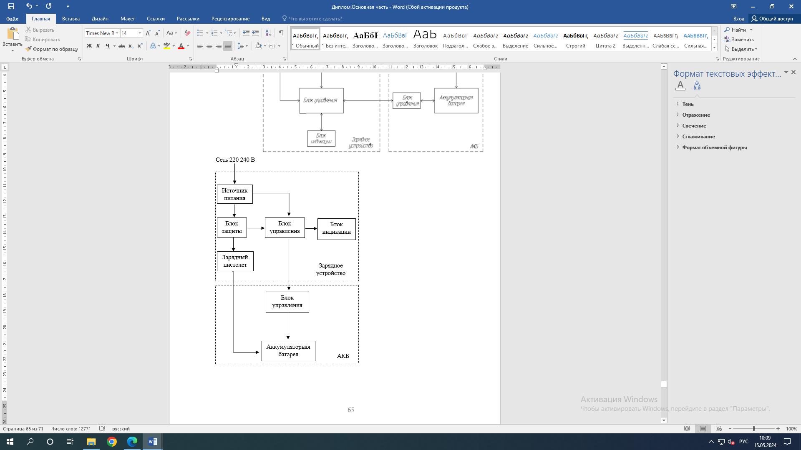

# ПРИЛОЖЕНИЕ Б

**Типы разъемов для зарядки электромобилей**

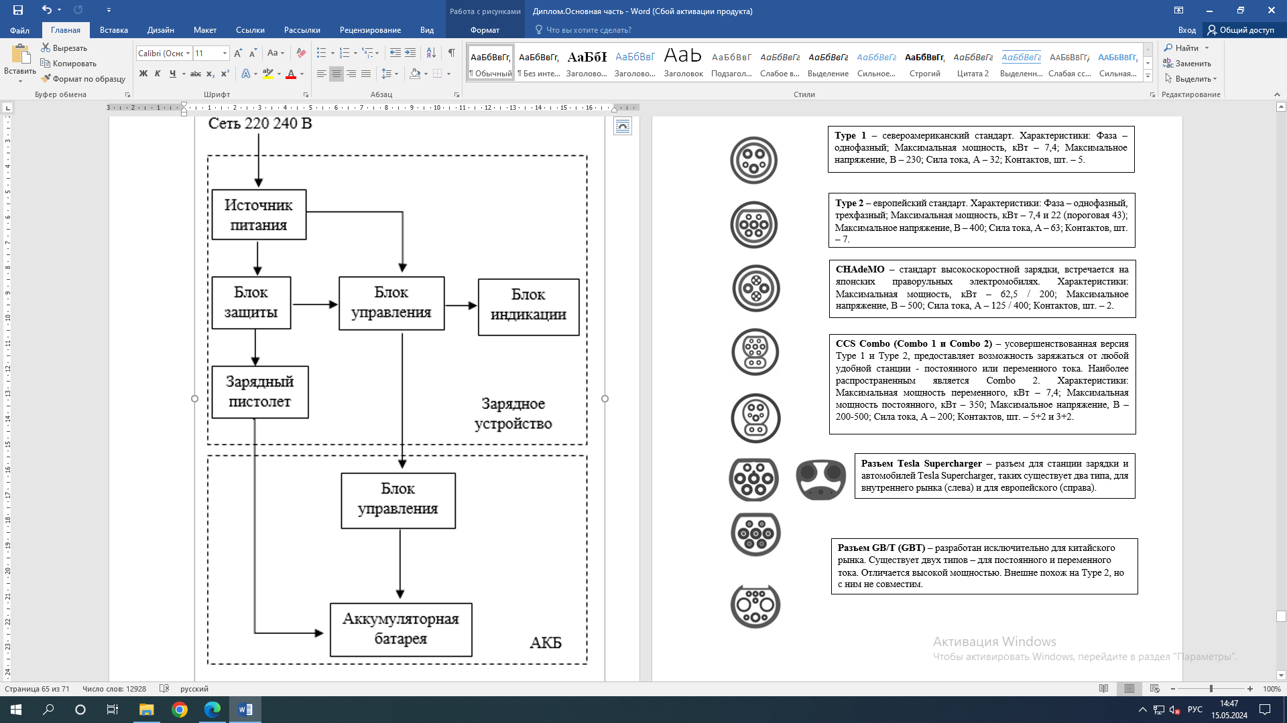

# ПРИЛОЖЕНИЕ В

**Шаблон договора аренды**

ДОГОВОР АРЕНДЫ

земельного участка, находящегося в частной собственности, на срок более года (с условием об обязанности арендатора получать разрешение на сдачу участка в субаренду, передачу прав и обязанностей третьему лицу и т.д. и дополнительной ответственностью арендатора за нарушение этой обязанности)

г.________________ «___»______________2024 г.

________________________________________в лице___________________________,действующего на основании________________, именуемый в дальнейшем «**Арендодатель**», с одной стороны, и__________________в лице_____________, действующего на основании_______________, именуемый в дальнейшем «**Арендатор**», с другой стороны, именуемые в дальнейшем «Стороны», заключили настоящий договор, в дальнейшем «**Договор**», о нижеследующем:

1. ПРЕДМЕТ ДОГОВОРА

1.1. 1.1. Арендодатель передает, а Арендатор принимает за плату во временное владение и пользование земельный участок общей площадью  гектаров, расположенный по адресу: г.  . Границы арендуемого участка указаны на прилагаемом к Договору плане участка (Приложение №1). План участка является составной и неотъемлемой частью настоящего Договора. С

* Целевое назначение земельного участка:  .
* Разрешенное использование земельного участка:  .
* Срок аренды составляет  .

1.2. Земельный участок принадлежит Арендодателю на праве собственности, что  .

1.3. Земельный участок передается от Арендодателя к Арендатору и возвращается обратно по актам приема-передачи.

1.4. На участке находятся следующие здания, сооружения, коммуникации:  .

1.5. Арендодатель гарантирует, что **земельный участок не обременен правами третьих лиц, не находится под арестом, его права не оспариваются в суде.**

2. АРЕНДНАЯ ПЛАТА

2.1. Размер ежемесячной платы за арендованный земельный участок составляет  рублей, в том числе НДС -  рублей.

2.2. Арендная плата вносится Арендатором не позднее  числа каждого месяца путем перечисления указанной в п.2.1 суммы на расчетный счет Арендодателя.

2.3. Изменение размера арендной платы и порядка ее внесения осуществляется путем подписания дополнительного соглашения к настоящему Договору.

3. ПРАВА И ОБЯЗАННОСТИ АРЕНДАТОРА

3.1.**Арендатор имеет право:**

3.1.1. Использовать в установленном порядке для собственных нужд имеющиеся на земельном участке пресные подземные воды, а также закрытые водоемы в соответствии с законодательством РФ.

3.1.2. Иметь в собственности посевы и посадки сельскохозяйственных культур и насаждений, полученную сельскохозяйственную продукцию и доходы от ее реализации.

3.1.3. Возводить с соблюдением правил застройки здания, строения, сооружения в соответствии с целевым назначением земельного участка и его разрешенным использованием с соблюдением требований градостроительных регламентов, строительных, экологических, санитарно-гигиенических, противопожарных и иных правил, нормативов.

3.1.4. Проводить в соответствии с разрешенным использованием оросительные, осушительные и другие мелиоративные работы, строить пруды и иные закрытые водоемы в соответствии с установленными законодательством экологическими, строительными, санитарно-гигиеническими и иными специальными требованиями.

3.1.5. По истечении срока Договора аренды земельного участка – преимущественное право на заключение нового договора аренды земельного участка на новый срок, за исключением случаев, установленных законодательством.

3.1.6. Передавать свои права и обязанности по Договору аренды земельного участка третьему лицу, в том числе отдавать арендные права на земельный участок в залог и вносить их в качестве вклада в уставный капитал хозяйственного товарищества или общества, при условии письменного согласия Арендодателя (собственника земельного участка). В этих случаях ответственным по Договору аренды земельного участка перед Арендодателем становится новый арендатор земельного участка, кроме случая передачи арендных прав в залог.

3.1.7. Передавать земельный участок в субаренду в пределах срока Договора аренды земельного участка только с письменного согласия Арендодателя (собственника земельного участка).

3.1.8. Требовать досрочного прекращения Договора в случаях, предусмотренных разделом 7 настоящего Договора.

3.1.9. Осуществлять иные права на использование земельного участка, предусмотренные законодательством РФ.

3.2.**Арендатор обязан:**

3.2.1. Использовать земельный участок в соответствии с его целевым назначением и принадлежностью к категории земель и разрешенным использованием способами, не наносящими вред окружающей среде, в том числе земле как природному объекту.

3.2.2. Получать согласие Арендодателя в письменном виде в случае сдачи участка в субаренду, а также передачи своих прав и обязанностей по настоящему Договору третьему лицу, передачи арендных прав в залог, внесения их в качестве вклада в уставный капитал хозяйственных обществ или товариществ либо паевого взноса в производственный кооператив.

3.2.3. Сохранять межевые, геодезические и другие специальные знаки, установленные на земельных участках в соответствии с законодательством.

3.2.4. Осуществлять мероприятия по охране земель, установленные законодательством.

3.2.5. Своевременно производить арендные платежи за землю, установленные разделом 2 настоящего Договора.

3.2.6. Соблюдать при использовании земельного участка требования градостроительных регламентов, строительных, экологических, санитарно-гигиенических, противопожарных и иных правил, нормативов.

3.2.7. Не допускать загрязнения, деградации и ухудшения плодородия почв на земле.

3.2.8. Не нарушать права других землепользователей и природопользователей.

3.2.9. Выполнять иные требования, предусмотренные законодательством о земле.

4. ПРАВА И ОБЯЗАННОСТИ АРЕНДОДАТЕЛЯ

4.1.**Арендодатель имеет право:**

4.1.1. Осуществлять контроль использования и охраны земель Арендатором.

4.1.2. Требовать досрочного прекращения Договора в случаях, предусмотренных разделом 7 настоящего Договора.

4.1.3. Требовать возмещения убытков, причиненных ухудшением качества земель и экологической обстановки в результате хозяйственной деятельности Арендатора.

4.1.4. Изменять по согласованию с Арендатором размер арендной платы не чаще, чем один раз в год.

4.2.**Арендодатель обязан:**

4.2.1. Передавать Арендатору землю в состоянии, соответствующем условиям Договора (площади угодий и их краткая качественная характеристика приводятся в Приложении №  ).

4.2.2. Содействовать по заявкам Арендатора выполнению необходимых работ по землеустройству.

4.2.3. В соответствии с условиями Договора возмещать по истечении срока аренды полностью или частично расходы, понесенные Арендатором на освоение земель и улучшение сельскохозяйственных угодий.

4.2.4. Содействовать Арендатору в возмещении убытков, включая упущенную выгоду, при изъятии земель для государственных и общественных нужд.

5. ОТВЕТСТВЕННОСТЬ СТОРОН

5.1. В случае неисполнения или ненадлежащего исполнения сторонами обязательство по настоящему Договору они несут ответственность в соответствии с действующим законодательством.

5.2. В случае невнесения Арендатором арендной платы в установленный настоящим Договором срок Арендатор уплачивает Арендодателю пеню за каждый день просрочки в размере  % от размера платежа, подлежащего оплате за соответствующий расчетный период.

5.3. В случае несвоевременного возврата земельного участка Арендатор уплачивает Арендодателю пеню за каждый день просрочки в размере  % от размера годовой арендной платы.

5.4. В случае нарушения Арендатором п.3.2.2 настоящего Договора Арендатор обязан уплатить Арендодателю штраф в размере  рублей, а также возместить расходы, связанные с расторжением сделок с третьими лицами, заключенными без разрешения Арендодателя, в судебном порядке.

6. РАССМОТРЕНИЕ СПОРОВ

6.1. Споры, которые могут возникнуть при исполнении настоящего Договора, стороны будут стремиться разрешать путем переговоров.

6.2. При неурегулировании в процессе переговоров споры будут разрешаться в суде в соответствии с процессуальным законодательством РФ.

7. РАСТОРЖЕНИЕ ДОГОВОРА

7.1. Арендодатель вправе требовать досрочного расторжения настоящего Договора в следующих случаях:

* использования земельного участка не в соответствии с его целевым назначением, определенном п. 1.1 настоящего Договора;
* использования земельного участка, приведшего к существенному снижению плодородия сельскохозяйственных земель или значительному ухудшению экологической обстановки, за исключением случаев, предусмотренных п.3 ст. 46 Земельного кодекса РФ;
* если более двух раз подряд по истечении установленного Договором срока платежа Арендатор не вносит арендную плату;
* по другим основаниям, предусмотренным ГК РФ и Земельным кодексом РФ.

7.2. Арендатор вправе требовать досрочного расторжения настоящего Договора в случаях:

если Арендодатель не предоставляет участок в пользование Арендатору либо создает препятствия пользованию им в соответствии с условиями Договора или назначением имущества;

если участок окажется в состоянии, не пригодном для использования;

по другим основаниям, предусмотренным ГК РФ и Земельным кодексом РФ.

8. ПРОЧИЕ УСЛОВИЯ

8.1. Настоящий Договор заключен сроком на  лет и вступает в силу с момента его государственной регистрации в установленном законом порядке. Расходы по государственной регистрации несет  .

8.2. Любые изменения и дополнения к настоящему Договору действительны при условии, если они совершены в письменной форме и подписаны надлежаще уполномоченными на то представителями сторон и зарегистрированы в установленном законом порядке.

8.3. Настоящий Договор составлен в трех экземплярах, один из которых хранится в  , остальные два выдаются сторонам на руки, причем все экземпляры имеют одинаковую юридическую силу.

8.4. Во всем остальном, не предусмотренном настоящим Договором, стороны будут руководствоваться действующим законодательством РФ.

Приложение:

1. План земельного участка, предоставленного в аренду (Приложение №1).
2. Площади угодий и их краткая качественная характеристика (Приложение №  ).

9. ЮРИДИЧЕСКИЕ АДРЕСА И БАНКОВСКИЕ РЕКВИЗИТЫ СТОРОН

**Арендодатель**

Юр. адрес:

Почтовый адрес:

ИНН:

КПП:

Банк:

Рас./счёт:

Корр./счёт:

БИК:

**Арендатор**

Юр. адрес:

Почтовый адрес:

ИНН:

КПП:

Банк:  
Рас./счёт:

Корр./счёт:

БИК:

10. ПОДПИСИ СТОРОН

Арендодатель _________________

Арендатор _________________